**UNILESTE**

**Documentação de Desenvolvimento de Projeto de Software**

**Identidade Software**

**Alunos:** Brenner Alves, Bruno Santana Paiva, Gustavo Henrique, Henrique Elias, Hugo Rodrigues e Samuel Hermsdorff.

**Turma/Turno:** A/Noturno

Coronel Fabriciano – MG

25/05/2025

## Glossário – Definições e Siglas

# CRUD - *Create, research, update and delete (Criar, pesquisar, atualizar e deletar)*

**IS** – Identidade Software

## Descrição do Minimundo do Projeto

A loja de roupas IDENTIDADE MODA MODERNA é uma loja física, localizada na Avenida Dr. José de Magalhães Pinto 2939ª, em Coronel Fabriciano. As propagandas são feitas por meio de redes sociais, o cliente interessado entra em contato com um dos vendedores da loja, que então atende o cliente, lhe mostrando o que é vendido na loja.

Após à escolha, o vendedor oferece às formas de pagamento, atualmente a empresa utiliza máquina de cartão, pix e dinheiro física. Fazem a anotação do pedido em um caderno, para controlar o estoque da loja e suas demandas que precisam que sejam enviadas.

O produto será enviado para o cliente por meio de: Mototáxi ou Correio. A venda será registrada nas anotações, como são anotações a mão, eles não possuem um controle de estoque organizado, procuram se realmente tem no momento da venda.

Problemas relatados:

- Não possuem controle de estoque.

- Todo o sistema de vendas é por meio de anotações.

## Requisitos Funcionais

**Requisitos Funcionais**

- [RF01] O sistema deve permitir o cadastro de Clientes.

- [RF02] O sistema deve permitir o cadastro de Funcionários.

- [RF03] O sistema deve permitir o cadastro de produtos.

- [RF04] O sistema deve possuir um catálogo para os produtos.

- [RF05] O sistema deve permitir à venda dos produtos.

- [RF06] O sistema deve permitir o gerenciamento do carrinho de compras.

- [RF07] O sistema deve gerenciar a entrada e saída dos produtos.

- [RF08] O sistema deve permitir ao funcionário o controle de vendas.

- [RF09] O sistema deve permitir o Login de funcionários e clientes.

- [RF10] O sistema deve permitir o registro de uma nova venda de forma online (Cliente) e presencial na loja (Funcionário).

- [RF11] O sistema deve permitir o cadastro de fornecedores.

**Requisitos Não Funcionais**

- [RNF01] O sistema será feito todo na web, tendo uma parte separada para os clientes e outra para funcionários.

- [RNF02] O Sistema deve ser responsível, de tal forma que caso o usuário entre pelo computador ou celular, a tela irá se ajustar para esses tipos de telas com tamanhos diferentes.

**4. Requisitos Funcionais Banco de Dados**

- [RF01] O sistema deve armazenar o cadastro de Clientes.

- [RF02] O sistema deve armazenar o cadastro de Funcionários.

- [RF03] O sistema deve armazenar o cadastro de produtos.

- [RF04] O sistema deve armazenar o cadastro dos fornecedores.

- [RF05] O sistema deve armazenar o registro das vendas.

- [RF06] O sistema deve armazenar a entrada e saída de produtos.

**5 Lista de funções do Projeto**

**5.1Descrição dos Atores**

Tabela 1 - Descrição atores dentro do sistema.

|  |  |  |  |  |
| --- | --- | --- | --- | --- |
| **Num.** | **Nome** | **Descrição** | **Frequência de Uso** | **Proficiência em Informática** |
| 1 | Administrador | Os administradores são os usuários que têm acesso ao módulo “Administrador” e ao catálogo no sistema. | **Diária** | **Alta** |
| 2 | Funcionário | Os funcionários são os usuários que tem acesso ao módulo “Funcionário” e ao catálogo no sistema. | **Diária** | **Alta** |
| 3 | Cliente | O cliente tem o acesso à plataforma de vendas, onde ele pode realizar a compra dos produtos. Além de poder acessar suas compras antigas online. | **Diária** | **Baixa** |

Fonte: Os Autores.

**5*.2* Funcionalidades**

Atores:

1 - Administrador

2 - Funcionário

3 - Cliente

|  |  |  |
| --- | --- | --- |
| **Nome da função** | **Descrição** | **Atores** |
| 1. Cadastro de Clientes. | Essa função permite registrar os dados dos clientes no sistema. | 1,2 e 3 |
| 1. Cadastro de Funcionários. | Essa função permite registrar os dados dos funcionários no sistema. | 1 |
| 1. Cadastro de Produtos. | Essa função permite registrar os dados dos produtos no sistema. | 1,2 |
| 1. Cadastro de Fornecedores. | Essa função permite registrar os dados dos fornecedores no sistema. | 1,2 |
| 1. Catálogo de produtos. | Essa função permite acessar os produtos no estoque, e formatar um catálogo para a sua exposição no site. | 1, 2, 3 |
| 1. Gerenciamento de carrinho de compras. | Essa função permite o gerenciamento do carrinho de compras (Adicionar produto, Excluir produto, etc.). | 1,2,3 |
| 1. Controle de Pedidos. | Permite fazer o controle das vendas. | 1,2 |
| 1. Minhas Compras. | Esta função permite ao usuário acessar as compras realizadas por ele. | 1,2,3 |
| 1. Editar perfil. | Esta função permite ao usuário editar os dados do seu perfil. | 1,2,3 |
| 1. Carrinho. | Esta função permite ao usuário selecionar os produtos no seu carrinho e realizar a compra deles. | 1,2,3 |
| 1. Login. | Essa função permite ao usuário fazer o Login no sistema. | 1,2,3 |

Tabela 2 - Funções do sistema e os atores responsáveis.

Fonte: Os Autores.

**6 Modelagem de Requisitos de Software (UML)**

**6.1 Diagrama de caso de uso**

“Um diagrama de caso de uso é uma representação visual das diferentes formas e cenários possíveis de uso de um sistema. Ele ilustra como um usuário realizará ações e interagirá com um sistema específico, como um site ou um aplicativo.”

Figura 1 - Diagrama de caso de uso.

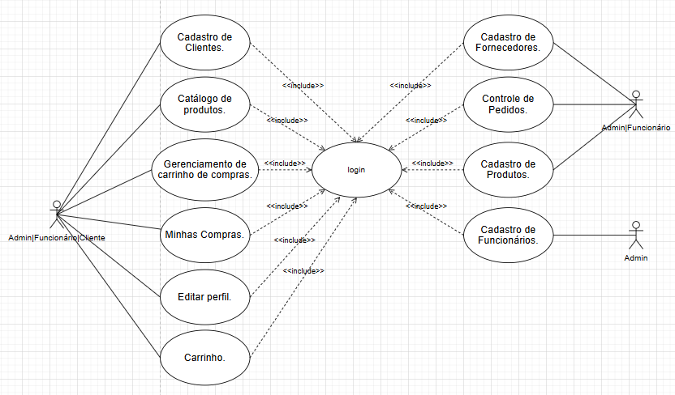

Fonte: Os autores.

**6.2 Diagrama de classe**

“Um dos tipos mais populares na UML é o diagrama de classes. Bastante usado por engenheiros de software para documentar arquiteturas de software, os diagramas de classes são um tipo de diagrama da estrutura porque descrevem o que deve estar presente no sistema a ser modelado.” ...” Como as classes são os componentes básicos dos objetos, diagramas de classes são os componentes básicos da UML. Os diversos componentes em um diagrama de classes podem representar as classes que serão realmente programadas, os principais objetos ou as interações entre classes e objetos.”

Figura 2 – Diagrama de classe.

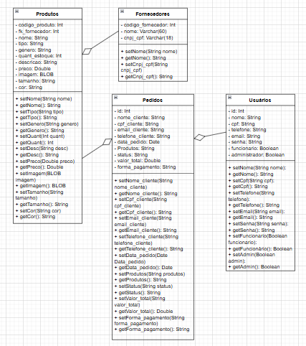

Fonte: Os autores.

**6.3 Diagrama de atividades**

“Diagramas de atividade, junto com diagramas de caso de uso e de [máquina de estados](https://www.lucidchart.com/pages/pt/o-que-e-diagrama-de-maquina-de-estados-uml), são considerados diagramas de comportamento porque descrevem o que é necessário acontecer no sistema sendo modelado.

As partes interessadas lidam com muitas questões, portanto, é importante se comunicar com clareza e concisão. Diagramas de atividade ajudam a unir as pessoas das áreas de negócios e de desenvolvimento de uma organização para entender o mesmo processo e comportamento.”

Figura 3 – Diagrama de atividades.

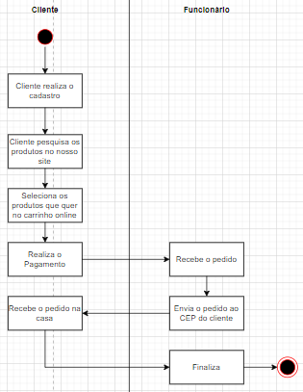

Fonte: Os autores.

**6.4 Diagrama de máquina de estado**

“Uma máquina de estados é qualquer dispositivo que armazena o status de um objeto em um determinado momento e pode mudar de status ou causar outras ações baseadas na entrada que recebe. Estados indicam as diferentes combinações de informações que um objeto pode conter, e não como ele se comporta”

Figura 4 – Diagrama de máquina de estado (Objeto: Produto).

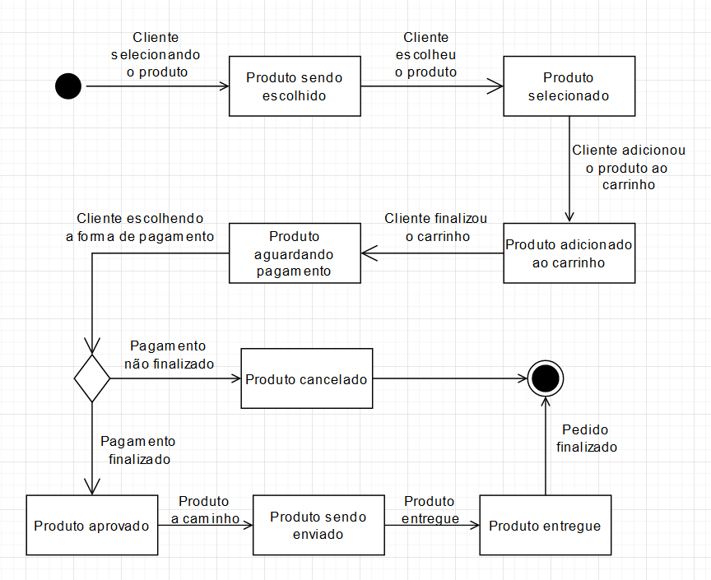

Fonte: Os autores.

**7 Projeto de Interface**

**7.1** **Telas de baixa fidelidade do software**

“Na prototipagem de baixa e média fidelidade, a funcionalidade é apresentada de forma visual, mas sem interação. O design exibido não é nem próximo do que se projeta para o final e as interações são apenas previstas para uma visualização gráfica que possibilite decisões a serem tomadas.”

Figura 5 - Página de Login.

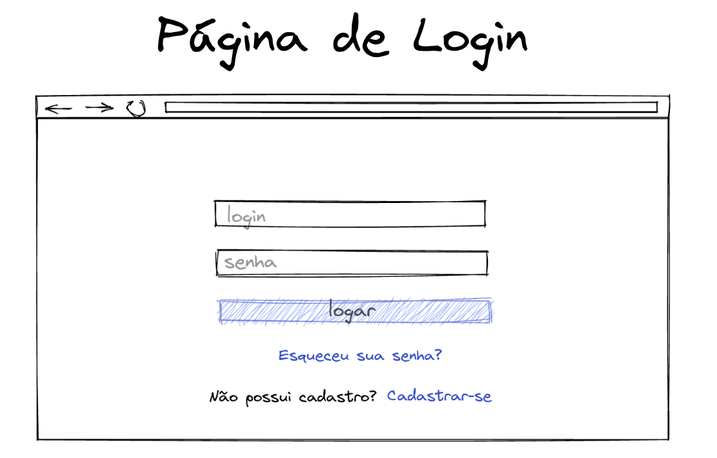

Fonte: Os autores.

Figura 6 - Área de visualização de produtos para compra e venda do cliente.

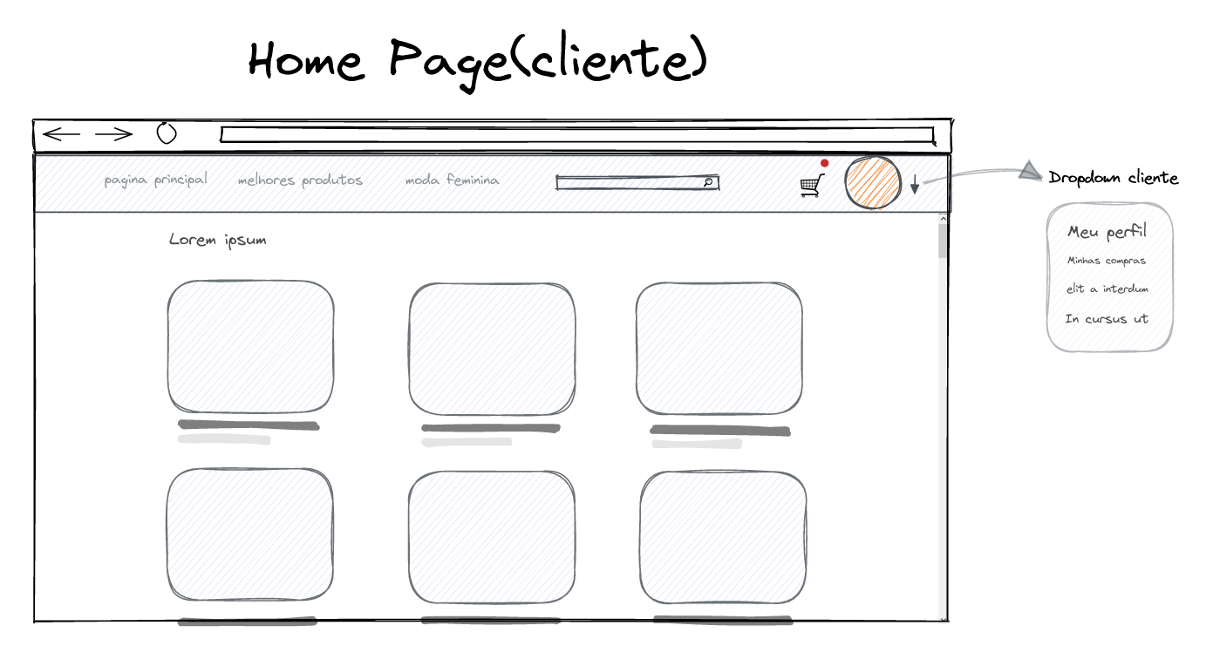

Fonte: Os autores.

Figura 7 - Área de visualização dos funcionários cadastrados para os administradores.

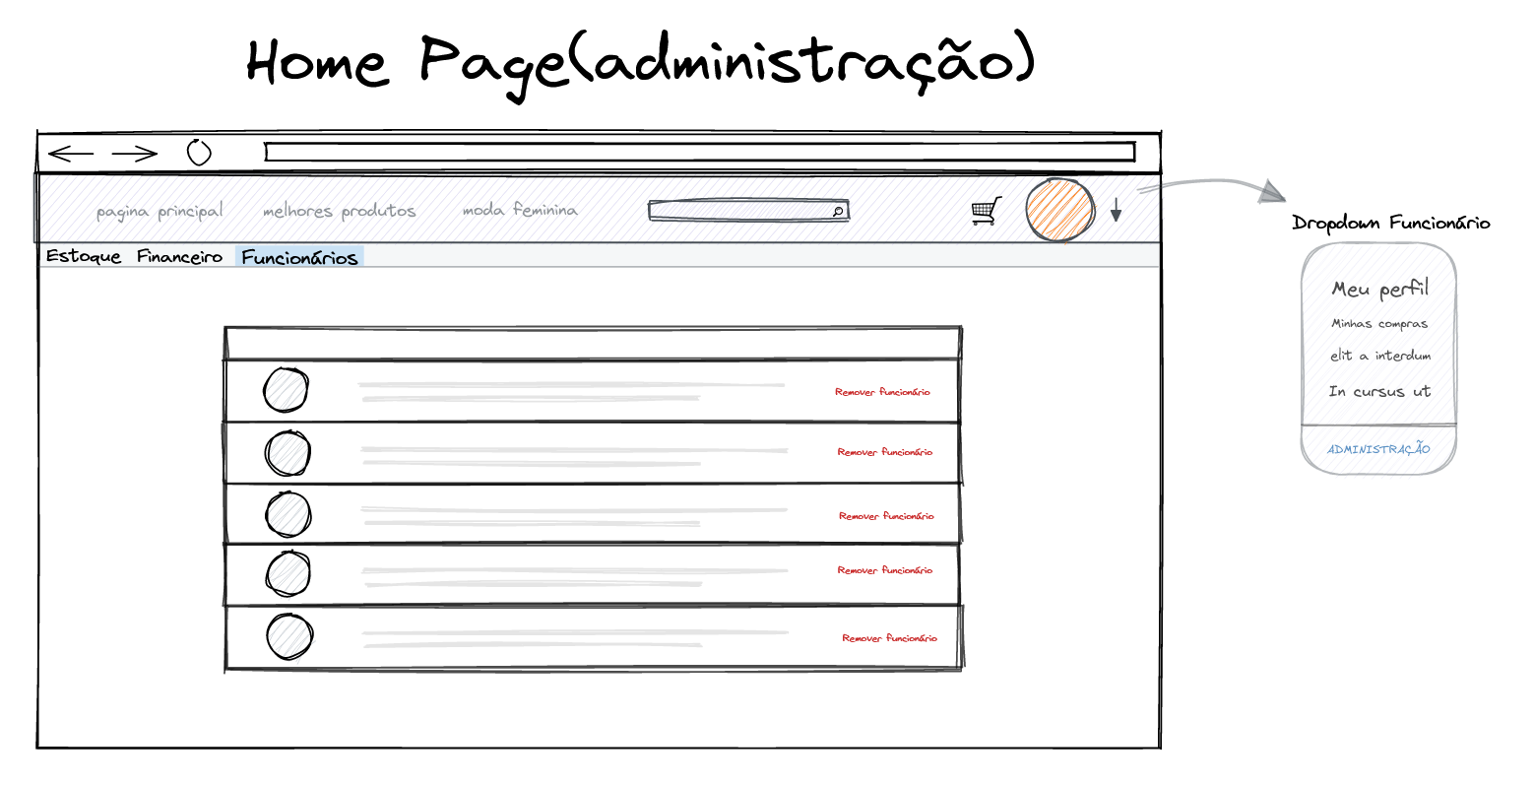

Fonte: Os autores.

Figura 8 - Página de cadastro do usuário.

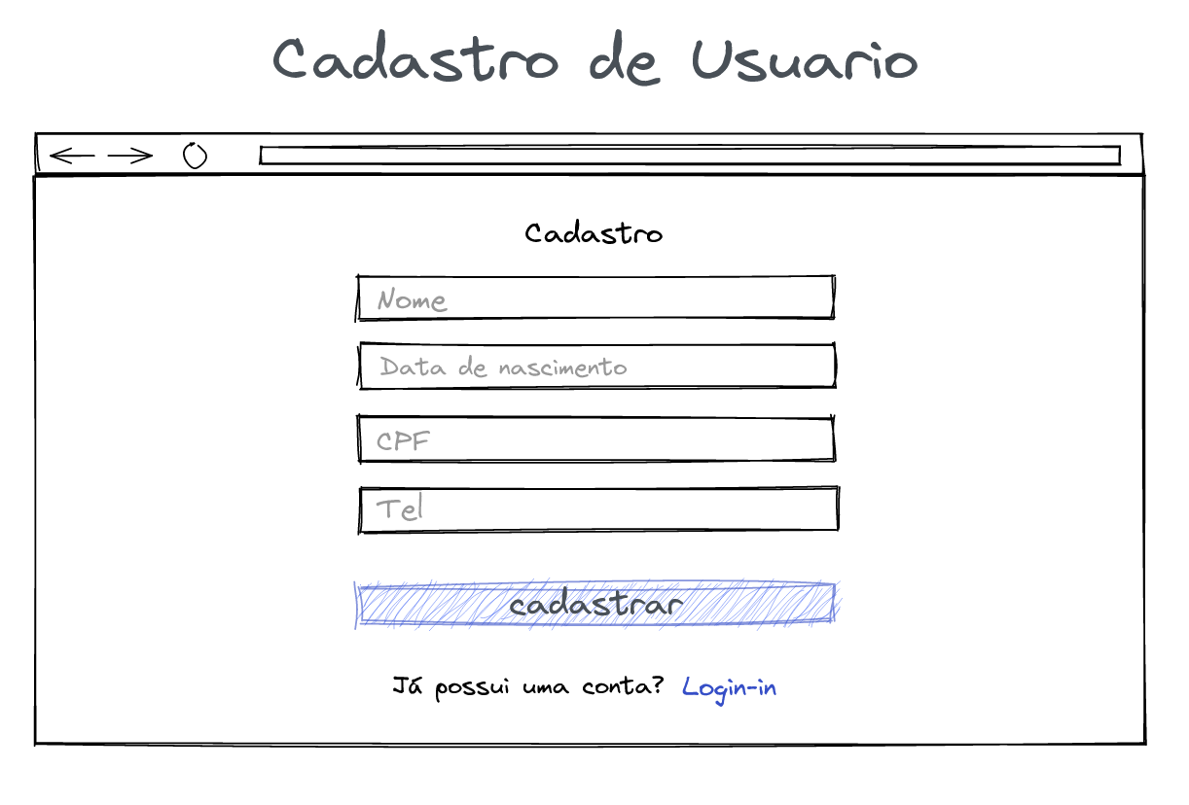

Fonte: Os autores.

Figura 9 - Área de cadastro dos produtos e visualização do estoque para os funcionários.

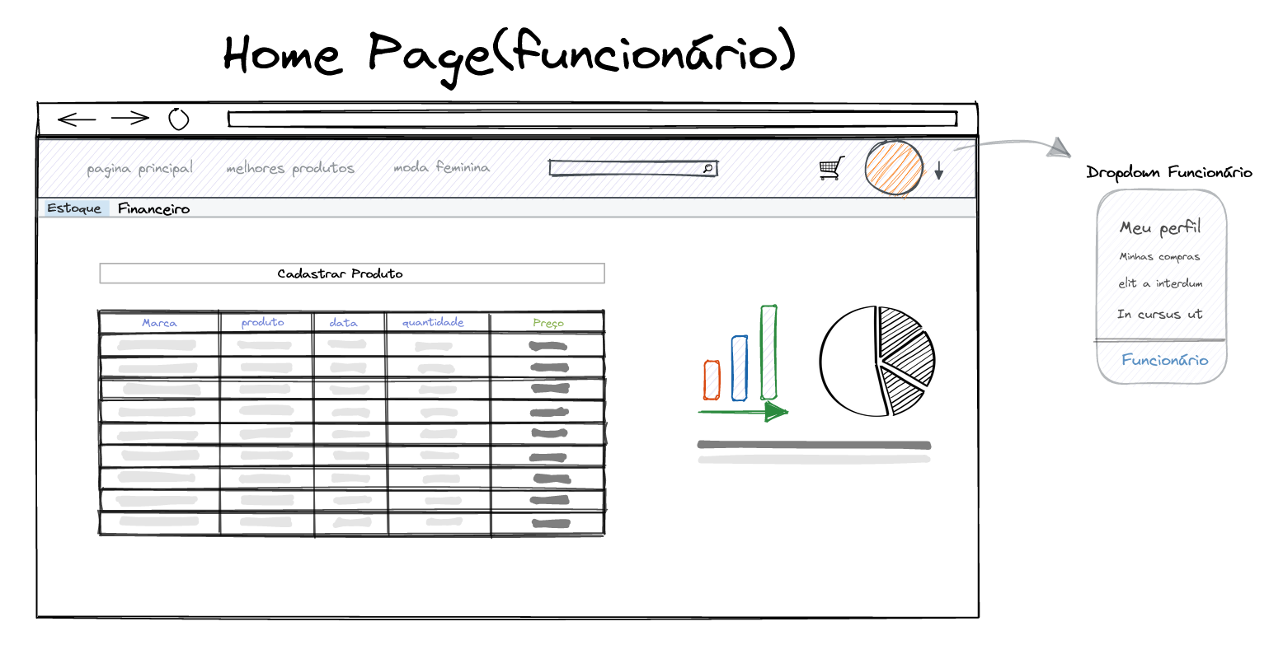

Fonte: Os autores.

Figura 10 - Área de visualização do estoque para os funcionários.

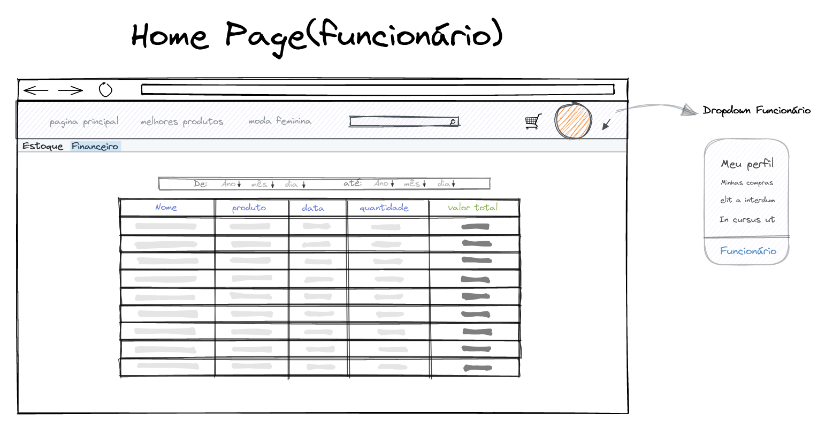

Fonte: Os autores.

Figura 11 - Área de cadastro dos produtos para os funcionários.

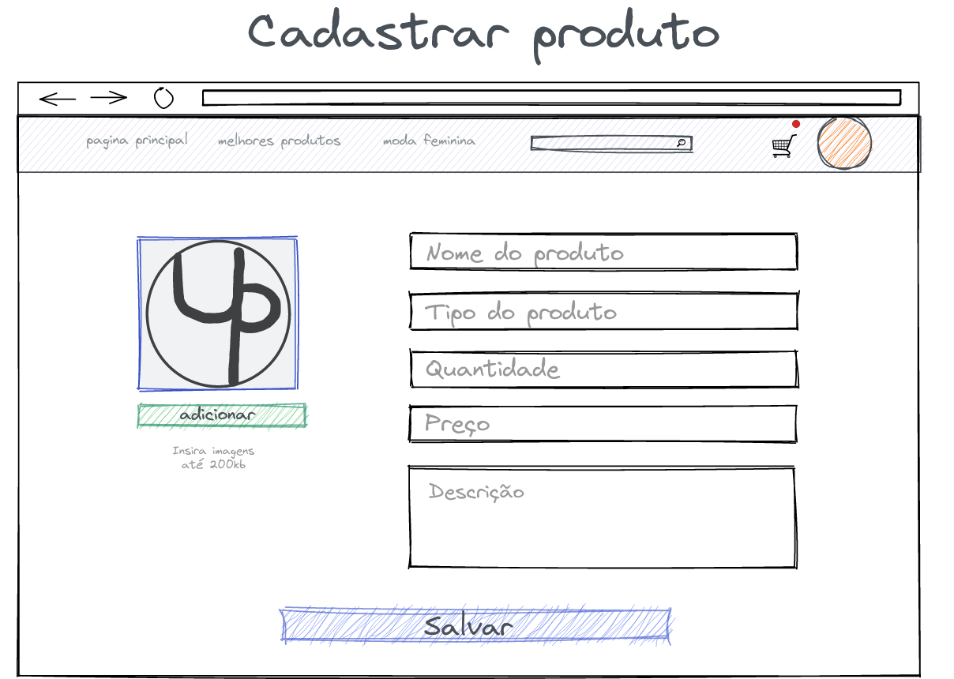

Fonte: Os autores.

Figura 12 - Página do perfil do usuário.

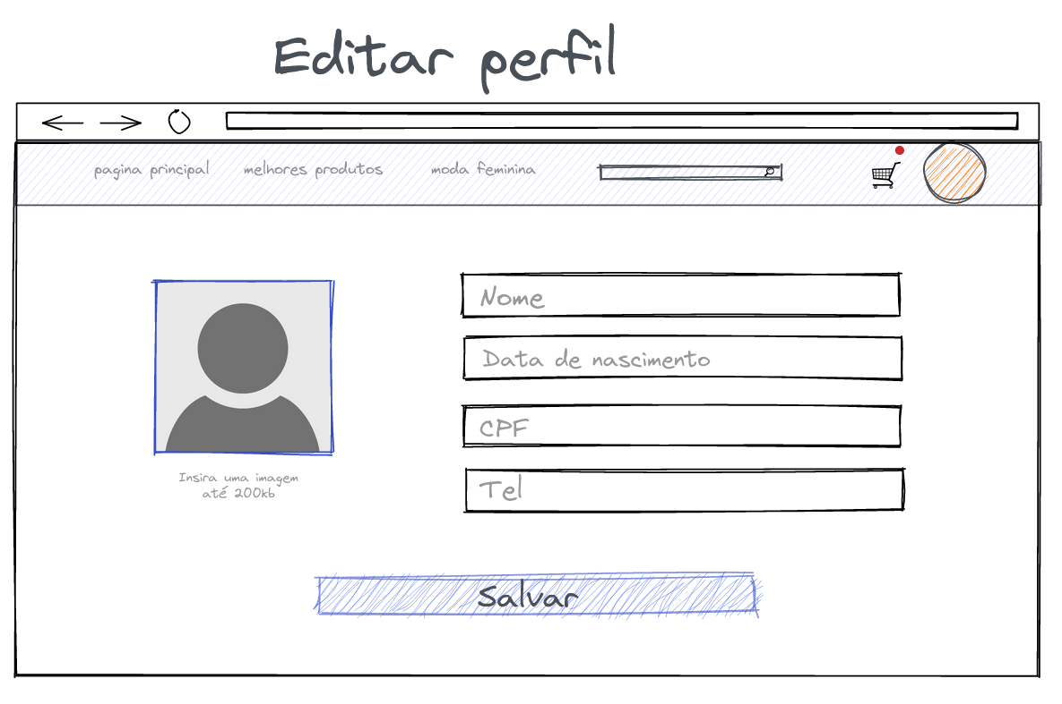

Fonte: Os autores.

**7.2 Telas de alta fidelidade do software**

“A prototipagem de alta fidelidade é um recurso para testar o produto ou serviço com design e interatividade semelhantes à entrega final. Trata-se de uma representação fiel que **aproxima o consumidor da experiência oficial e entrega respostas confiáveis** à companhia sobre a validação buscada.”

Figura 13 - Página de cadastro do usuário.

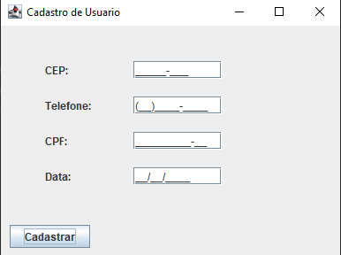

Fonte: Os autores.

Figura 14 - Página de Login.

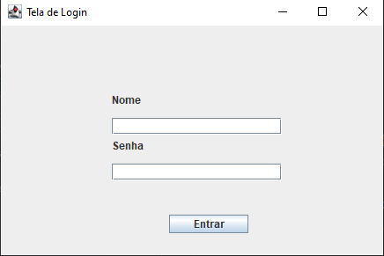

Fonte: Os autores.

Figura 15 – Página de cadastro dos produtos para os funcionários.

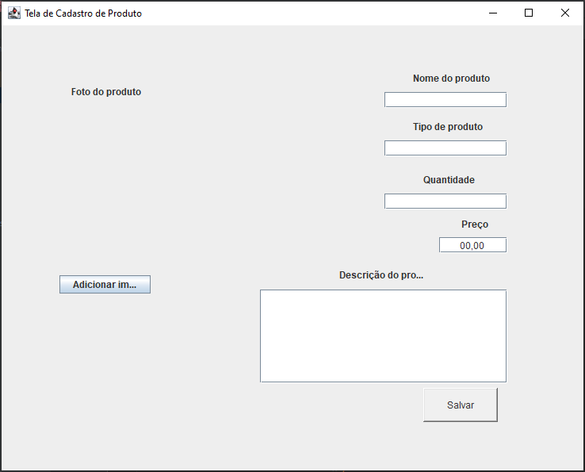

Fonte: Os autores.

**8 Modelagem do Banco de Dados**

**8.1 Modelo conceitual**

“É o modelo de mais alto nível, ou seja, que está mais próximo da realidade dos usuários. O nível conceitual é desenvolvido com alto nível de abstração, a partir dos requisitos do sistema, extraídos na fase de levantamento de requisitos.​“

Figura 16 - Modelo conceitual do banco de dados​.

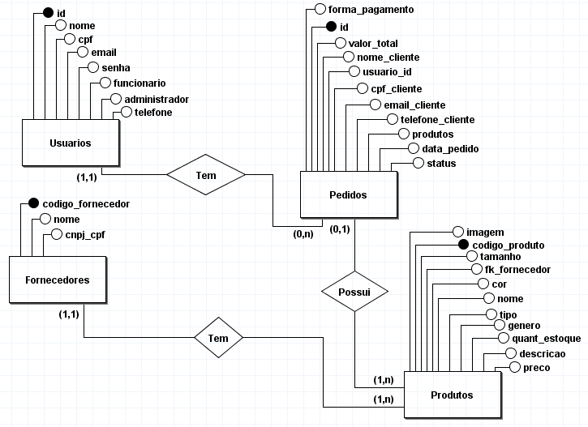

Fonte: Os Autores.

**8.2 Modelo lógico**

“Descreve como os dados serão armazenados no banco e seus relacionamentos. Esse modelo adota alguma tecnologia, pode ser: relacional, orientado a objetos, orientado a colunas, entre outros.​“

Figura 17 - Modelo lógico do banco de dados​.

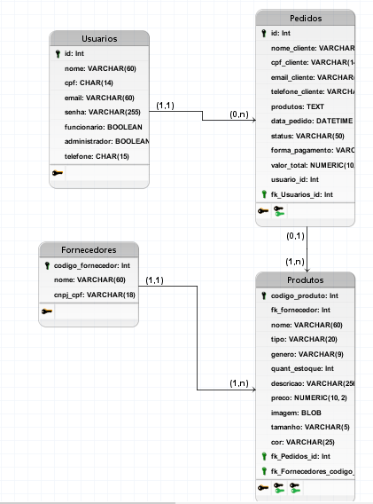

Fonte: Os Autores.

**8.3 Modelo físico**

“Descreve, por meio de alguma linguagem, como será feita a armazenagem no banco. Nesse nível se escolhe qual Sistema gerenciador de Banco de dados (SGBD) será usado, levando em consideração o modelo lógico adotado. Pode ser: PostgreSQL, MySQL, dentre outros.​”

Figura 18 - Modelo físico do banco de dados​.

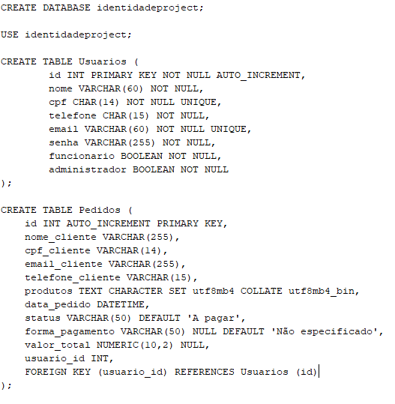

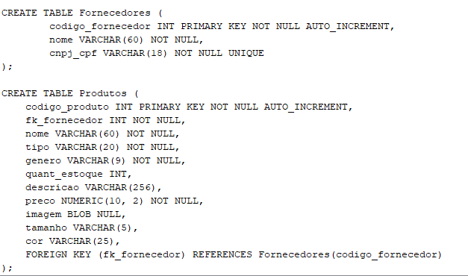

Fonte: Os Autores.

**8.3 Dicionário de dados**

“O dicionário de dados, contém características lógicas dos dados que serão utilizados em um sistema, incluindo por exemplo: significado, relacionamentos, origem, uso, nome, descrição, alias, conteúdo, organização e formatos.”

**8.3.1 Dicionário de dados**

Tabela 3 - As tabelas e seus relacionamentos.

|  |  |  |  |
| --- | --- | --- | --- |
| **Nome tabela** | **Relacionamento** | **Nome do relacionamento** | **Descrição da tabela** |
| Usuarios | Pedidos | Tem | Tabela para herdar dados básicos de uma pessoa. |
| Pedidos | Usuarios | Tem | Tabela de registro dos funcionários. |
| Produtos | Possui |
| Produtos | Pedidos | Possui | Tabela de registro dos clientes. |
| Fornecedores | Tem |
| Fornecedores | Produtos | Tem | Tabela de registro dos produtos. |

Fonte: Os Autores.

Tabela 4 - Tabela “Usuarios”.

|  |  |  |  |  |  |
| --- | --- | --- | --- | --- | --- |
| Usuarios | | | | | |
| **Atributo** | **Tipo dados** | **Tamanho** | **Restrições** | **Padrão** | **Descrição** |
| id | INT | N/D | PRIMARY KEY, NOT NULL, AUTO_INCREMENT | N/D | Id do registro do usuário no banco de dados. |
| nome | VARCHAR | 60 | NOT NULL | N/D | Nome do usuário. |
| cpf | CHAR | 14 | NOT NULL, UNIQUE | N/D | CPF do usuário. |
| telefone | CHAR | 15 | NOT NULL | N/D | Telefone do usuário. |
| email | VARCHAR | 60 | NOT NULL, UNIQUE | N/D | Email do usuário. |
| senha | VARCHAR | 255 | NOT NULL | N/D | Senha do usuário |
| funcionario | BOOLEAN | N/D | NOT NULL | N/D | Chave que valida se o usuário é um funcionário. |
| administrador | BOOLEAN | N/D | NOT NULL | N/D | Chave que valida se o usuário de funcionário é um administrador do sistema. |

Fonte: Os Autores.

Tabela 5 - Tabela Pedidos.

|  |  |  |  |  |  |
| --- | --- | --- | --- | --- | --- |
| Pedidos | | | | | |
| **Atributo** | **Tipo dados** | **Tamanho** | **Restrições** | **Padrão** | **Descrição** |
| id | INT |  | PRIMARY KEY, NOT NULL, AUTO_INCREMENT | N/D | Id do registro do pedido no banco de dados. |
| nome_cliente | VARCHAR | 60 | NOT NULL | N/D | Nome do cliente. |
| cpf_cliente | VARCHAR | 14 | N/D | N/D | CPF do cliente. |
| email_cliente | VARCHAR | 255 | N/D | N/D | Email do cliente. |
| telefone_cliente | VARCHAR | 15 | N/D | N/D | Telefone do Cliente. |
| produtos | TEXT | N/D | CHARACTER SET utf8mb4 COLLATE utf8mb4_bin | N/D | Produtos do pedido. |
| data_pedido | DATETIME |  | N/D | N/D | Data do pedido. |
| status | VARCHAR | 50 | N/D | 'A pagar' | Status do pedido. |
| forma_pagamento | VARCHAR | 50 | NULL | 'Não especificado' | Forma de pagamento feita. |
| valor_total | NUMERIC | (10,2) | NULL | N/D | Valor total do pedido. |
| usuario_id | INT | N/D | FK | N/D | Chave estrangeira que referencia a tabela usuário. |

Fonte: Os Autores.

Tabela 6 - Tabela Cliente.

|  |  |  |  |  |  |
| --- | --- | --- | --- | --- | --- |
| Produtos | | | | | |
| **Atributo** | **Tipo dados** | **Tamanho** | **Restrições** | **Padrão** | **Descrição** |
| codigo_produto | INT | N/D | PRIMARY KEY, NOT NULL, AUTO_INCREMENT | N/D | Código do registro do produto no banco de dados. |
| fk_fornecedor | INT | N/D | FK | N/D | Chave estrangeira que referencia a tabela de fornecedores. |
| nome | VARCHAR | 60 | NOT NULL | N/D | Nome do produto. |
| tipo | VARCHAR | 20 | NOT NULL | N/D | Tipo do produto. |
| genero | VARCHAR | 9 | NOT NULL | N/D | Gênero do produto. |
| quant_estoque | INT | N/D | N/D | N/D | Quantidade em estoque. |
| descricao | VARCHAR | 256 | N/D | N/D | Descrição do produto. |
| preco | NUMERIC | (10,2) | NOT NULL | N/D | Preço do produto. |
| imagem | BLOB |  | NOT NULL | N/D | Imagem do produto. |
| tamanho | VARCHAR | 5 | N/D | N/D | Tamanho do produto. |
| cor | VARCHAR | 20 | N/D | N/D | Cores do produto. |

Fonte: Os Autores.

Tabela 7 - Tabela Fornecedores.

|  |  |  |  |  |  |
| --- | --- | --- | --- | --- | --- |
| Fornecedores | | | | | |
| **Atributo** | **Tipo dados** | **Tamanho** | **Restrições** | **Padrão** | **Descrição** |
| codigo_fornecedor | INT | N/D | PRIMARY KEY, NOT NULL, AUTO_INCREMENT | N/D | Código do registro do fornecedor no banco de dados. |
| nome | VARCHAR | 60 | NOT NULL | N/D | Nome do fornecedor. |
| cnpj_cpf | VARCHAR | 18 | NOT NULL, UNIQUE | N/D | CPF ou CNPJ do fornecedor. |

Fonte: Os Autores.

Tabela 8 - Tabela de descrição dos relacionamentos.

|  |  |  |  |
| --- | --- | --- | --- |
| **Relaciomamento** | **Tabela 1 - FK** | **Tabela 2 - PK** | **Descrição** |
| Tem | Produto | Fornecedores | Descreve qual produto veio de qual fornecedor. |
| Tem | Pedido | Usuário | Descreve quais pedidos são de quais clientes. |
| Possui | Pedido | Produto | Descreve os produtos que tem no pedido. |

Fonte: Os Autores.

**9 Projeto de Interface**

Figura 20 – Tela principal do site​.

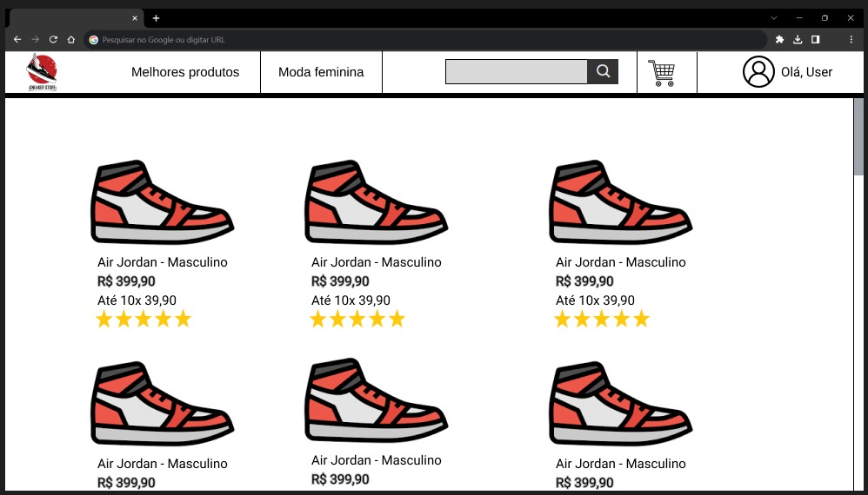Fonte: Os Autores.

Figura 21 – Tela de Log in do site​.

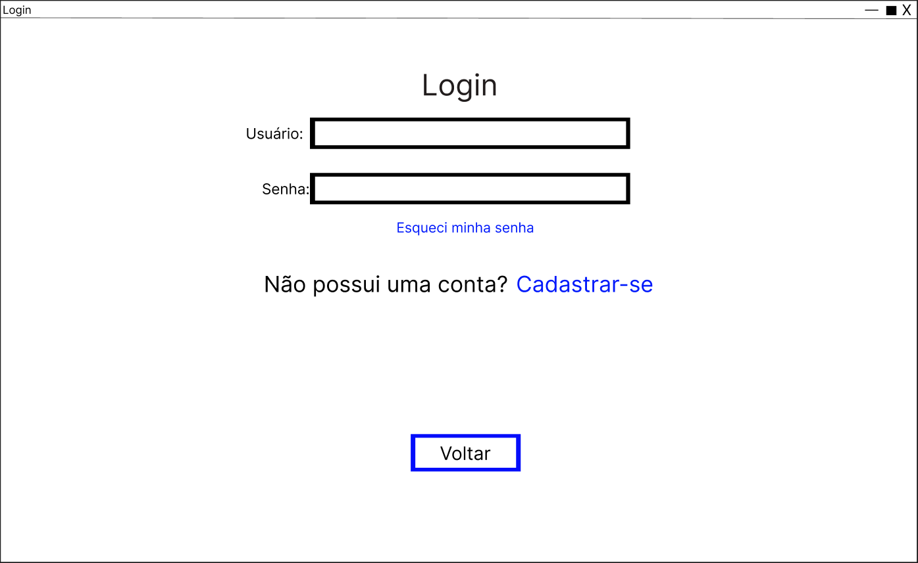

Fonte: Os Autores.

Figura 22 – Tela de Cadastro de Produto do site​.

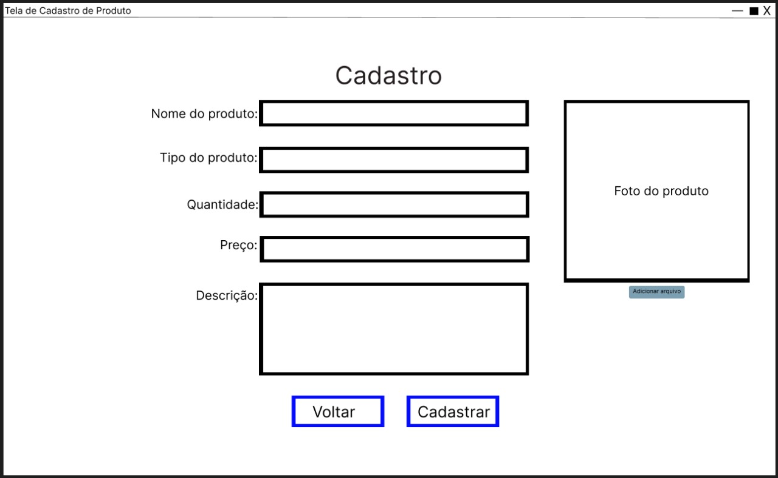Fonte: Os Autores.

Figura 23 – Tela de Cadastro de Usuário do site​.

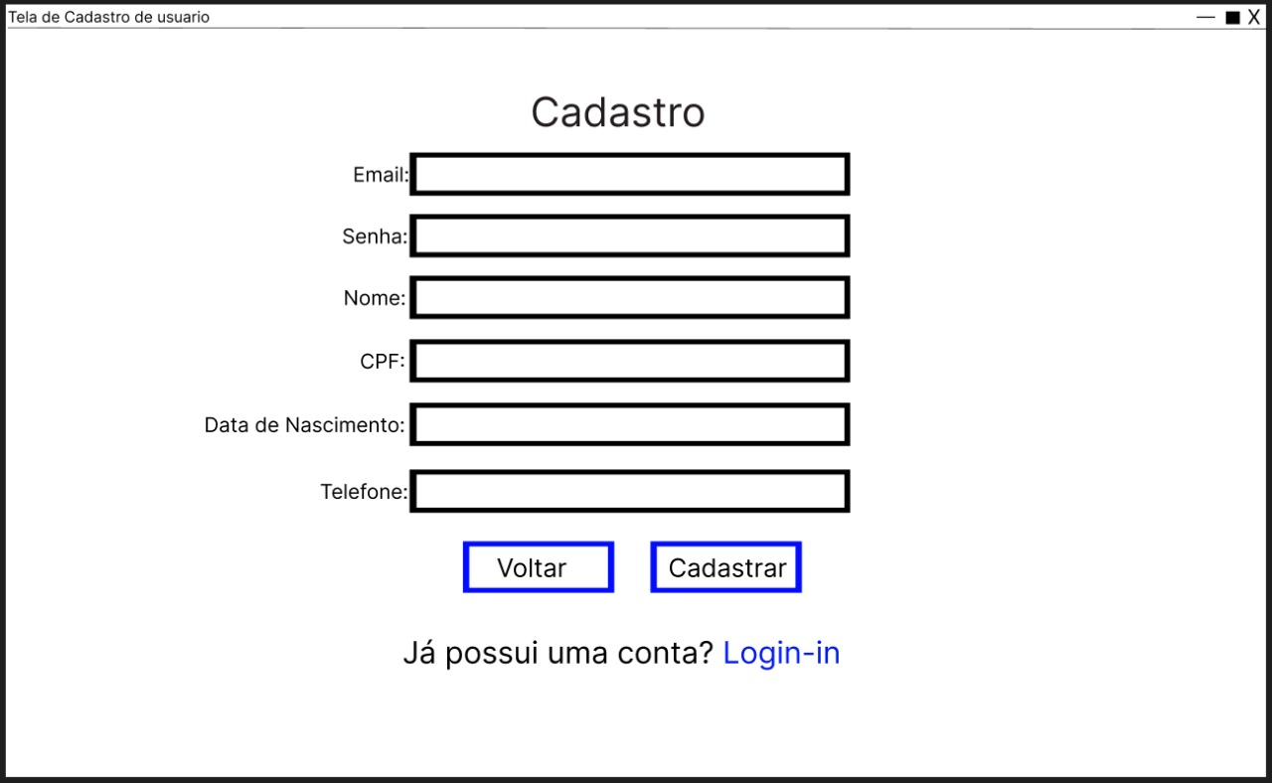

Fonte: Os Autores.

Figura 24 – Tela de Consulta de Produtos ​.

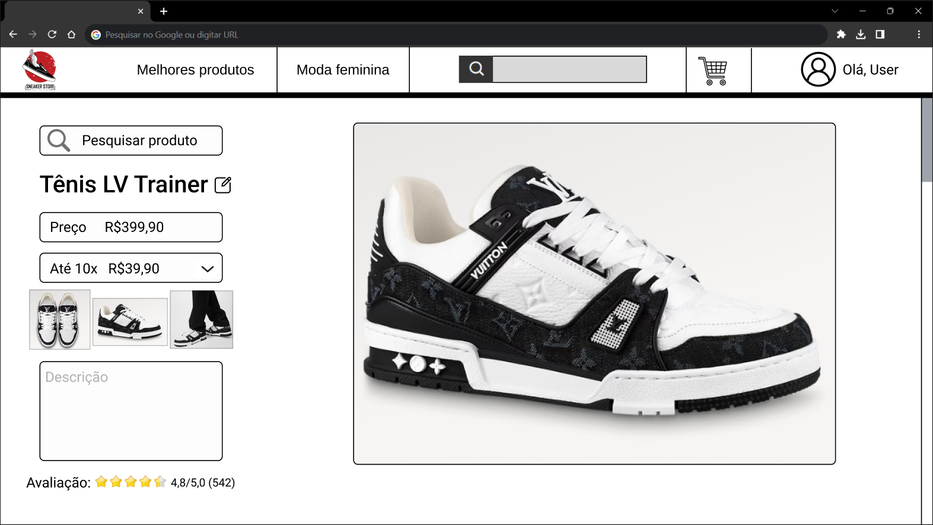

Fonte: Os Autores.

Figura 25 – Tela de Geração de Relatórios​.

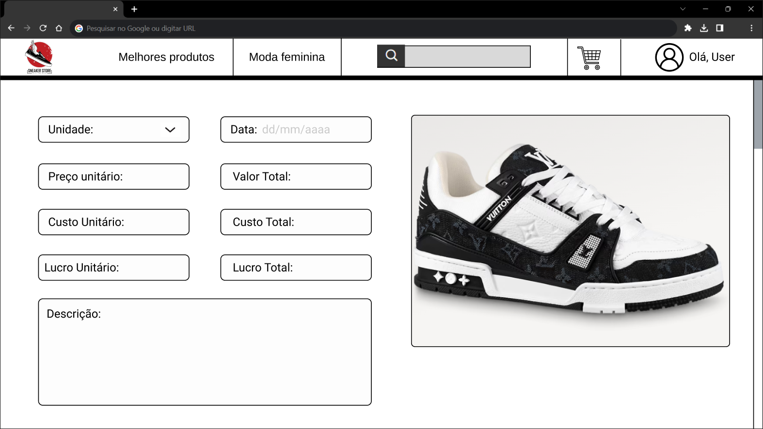

Fonte: Os Autores.

**10 Cooperação: Humanismo Solidário, Redes e Comunidades.**

**10.1 Diário de Bordo 1:**

**Estudante:** Henrique Elias de Oliveira Silva

**Data:** 15/02/2025

**Local da prática comunitária:** Feito em Casa.

**1. Descrição da atividade realizada:** Parte do Mini Mundo foi atualizado com as informações da nova empresa.

**2. Objetivo(s):** Atualizar o Mini Mundo para ele atenda as características da nova empresa.

**3. Resultados alcançados:** Atualização parcial do Mini Mundo.

**4. O que aprendi com esta vivência:** Aproveitar o máximo da já existente para poupar tempo.

Atividade Realizada:

Figura 26

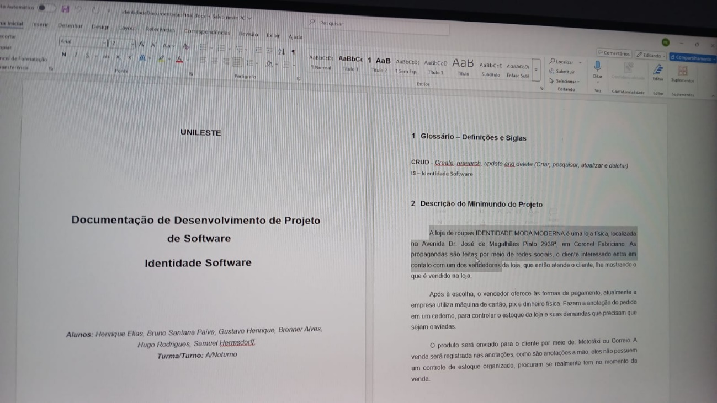  
  
Fonte: Os Autores.

**Estudante:** Brenner Alves Dutra Rosa

**Data:** 20/02/2025

**Local da prática comunitária:** Em Casa.

**1. Descrição da atividade realizada:** Levantamento de alguns requisitos que faltam no banco de dados devido a troca de empresa.

**2. Objetivo(s):** Adicionar requisitos que faltaram no banco de dados.

**3. Resultados alcançados:** Atualização do banco de dados.

**4. O que aprendi com esta vivência:** Aprendi que faltava alguns requisitos no banco de dados, e que eram necessário algumas alterações.

Figura 27

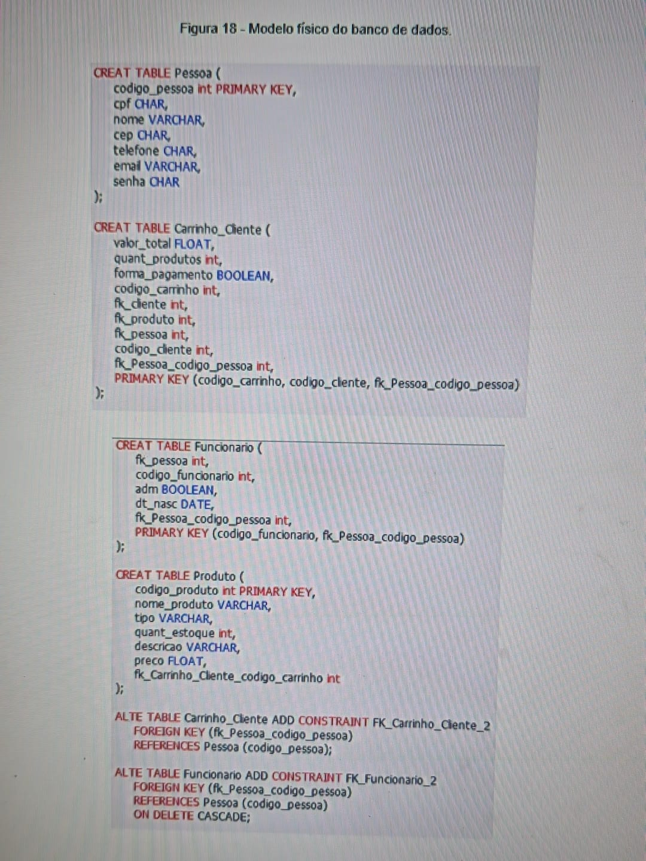

Fonte: Os Autores.

**Estudante:** Hugo Rodrigues Guerra

**Data:** 20/02/2025

**Local da prática comunitária:** Na minha casa

**1. Descrição da atividade realizada:** Criação da tela de cadastro de produtos/gerenciamento.

**2. Objetivo(s):** Fazer as telas do meu projeto do p.

**3. Resultados alcançados:** A tela do meu PI pronta.

**4. O que aprendi com esta vivência:** Pude fazer uma das telas do meu PI, e ajudar o meu grupo a avançar no projeto final.

Figura 28

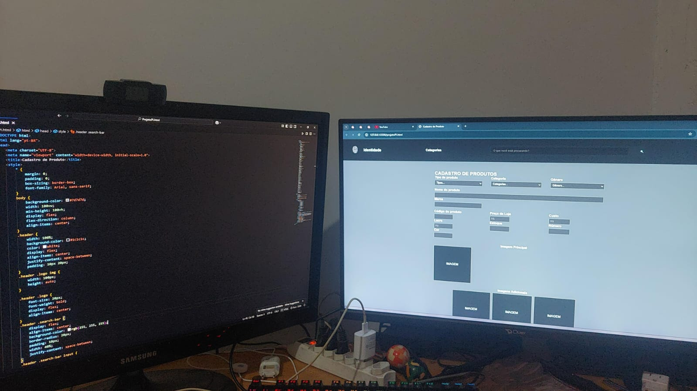

Fonte: Os autores.

**Estudante:** Gustavo Henriques Alves de Moura.

**Data:** 20/02/2025

**Local da prática comunitária:** Minha casa.

**1. Descrição da atividade realizada:** Fazer os designs das telas do P.I novamente, por causa da troca de loja, e codar a tela de carrinho da loja.

**2. Objetivo(s):** Fazer os designs das telas do P.I novamente, por causa da troca de loja, e codar a tela de carrinho da loja.

**3. Resultados alcançados:** Designs ficaram prontos, e metade da tela de carrinho está pronta.

**4. O que aprendi com esta vivência:** Percebi que nem sempre dá pra fazer tudo de uma vez, que a divisão é realmente necessária.

Figura 29

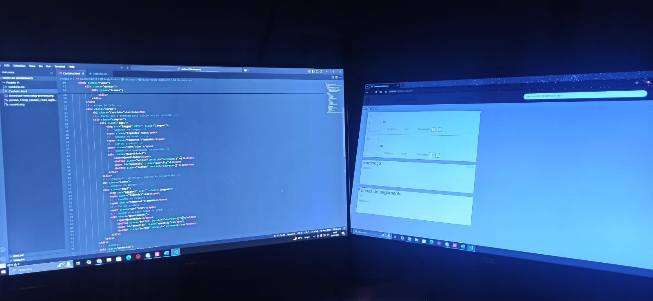

Fonte: Os autores.

**Estudante:** Bruno Santana Paiva

**Data:** 14/02/2025.

**Local da prática comunitária:** Em casa.

**1. Descrição da atividade realizada:** Complemento do diagrama de classes.

**2. Objetivo(s):** Deixar o diagrama de classes mais completo e organizado.

**3. Resultados alcançados:** Um diagrama de classes mais completo e organizado.

**4. O que aprendi com esta vivência:** Organizar o diagrama para facilitar o entendimento.

Figura 30

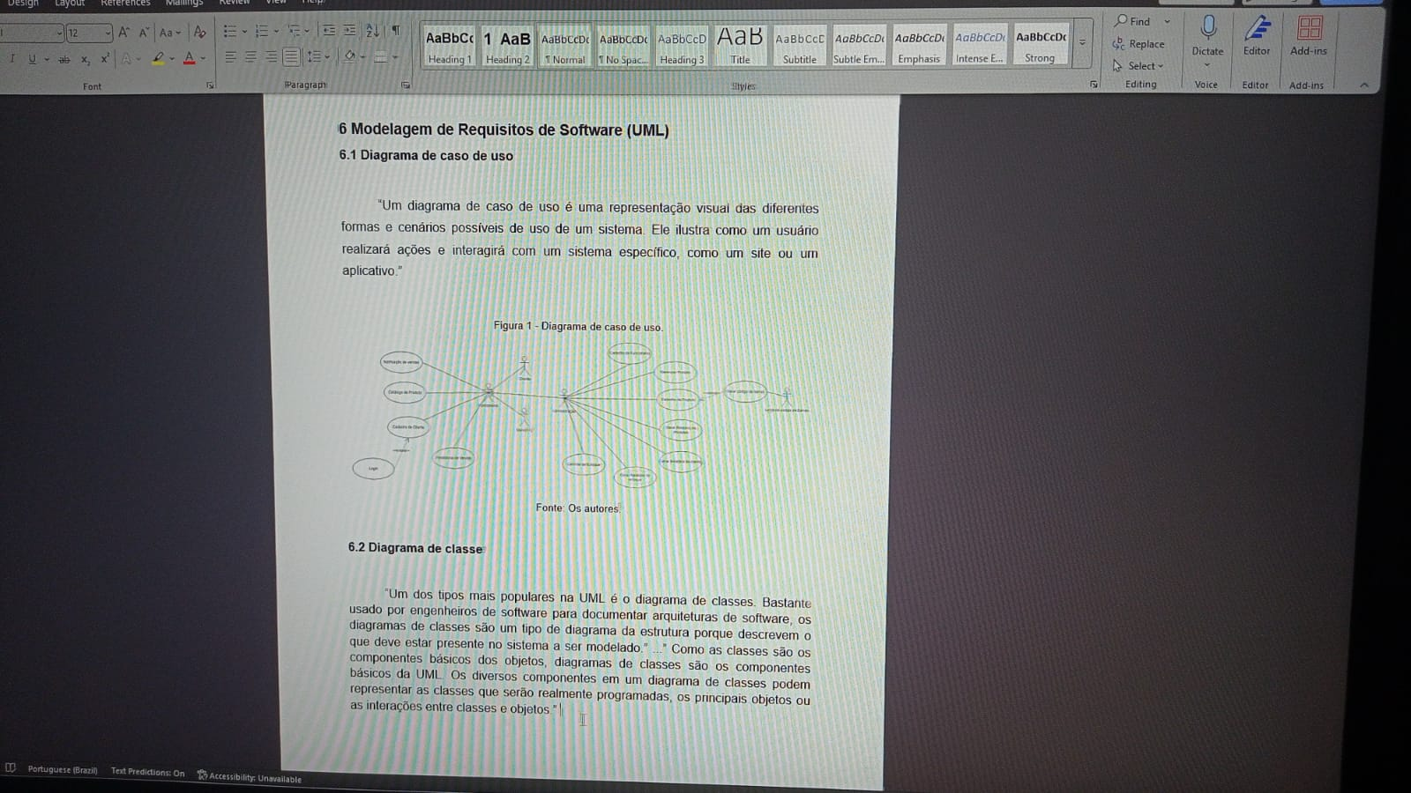

Fonte: Os autores.

**Estudante:** Samuel Hermsdorff Figueiredo Linhares.

**Data:** 17/02/2025.

**Local da prática comunitária:** Em casa.

**1. Descrição da atividade realizada:** Criação das tela de cadastro/login de usuários e catálogo.

**2. Objetivo(s):** Avançar na criação do software para a empresa.

**3. Resultados alcançados:** Duas telas frontend para o programa.

**4. O que aprendi com esta vivência:** Aprendi mais sobre linguagens de programação utlizadas ( HTML, CSS e Java Script).

Figura 31  
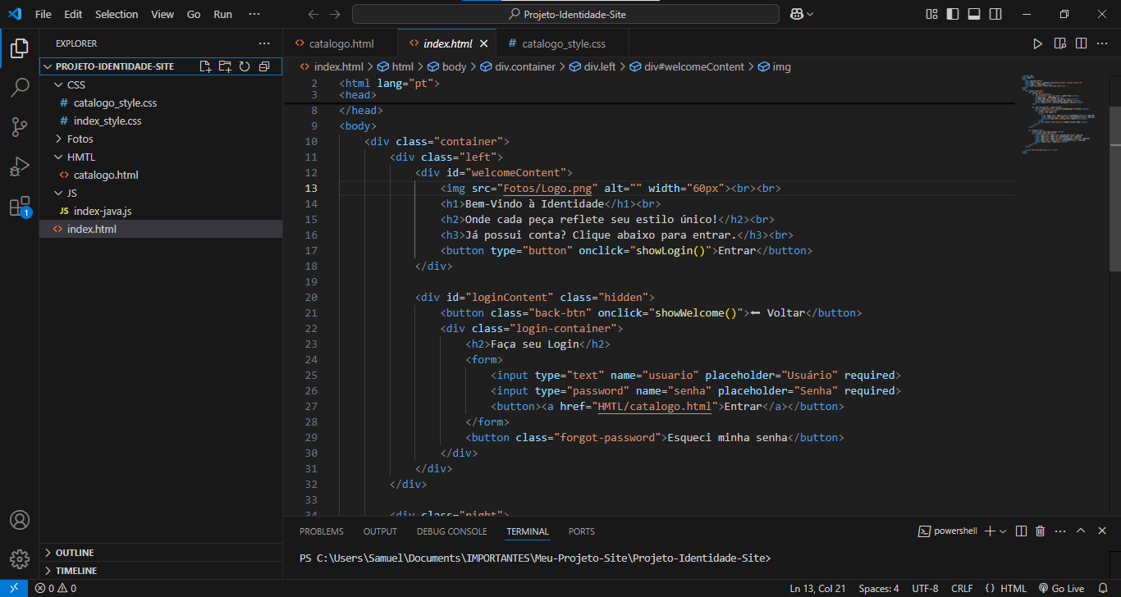

Fonte: Os autores.

**10.2 Diário de Bordo 2:**

**Estudante:** Gustavo Henriques Alves de Moura

**Data:** 22/02/2025

**Local da prática comunitária:** Casa.

**1. Descrição da atividade realizada:** Receber o feedback do contratante se o trabalho está como esperado.

**2. Objetivo(s):** Verificar se o trabalho está como o contratante espera.

**3. Resultados alcançados:** Feedback do contratante.

**4. O que aprendi com esta vivência:** Verificar se o trabalho está indo corretamente antes da entrega.

Figura 32

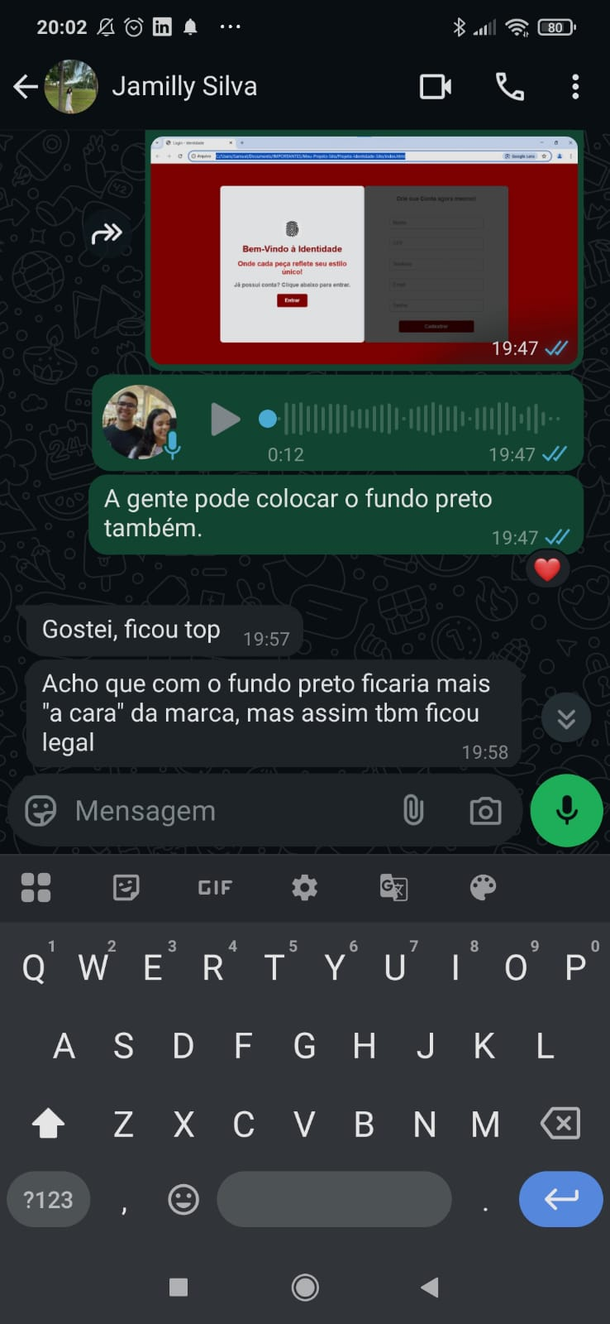

Fonte: Os autores.

**Estudante:** Bruno Santana Paiva

**Data:** 21/02/2025.

**Local da prática comunitária:** Em casa.

**1. Descrição da atividade realizada:** Atualização do dicionário de dados.

**2. Objetivo(s):** Adicionar dados que faltaram no dicionário de dados.

**3. Resultados alcançados:** Dicionário de dados completo.

**4. O que aprendi com esta vivência:** Deixar o dicionário de dados completo ajuda a não cometer erros durante a construção do banco de dados.

Figura 33

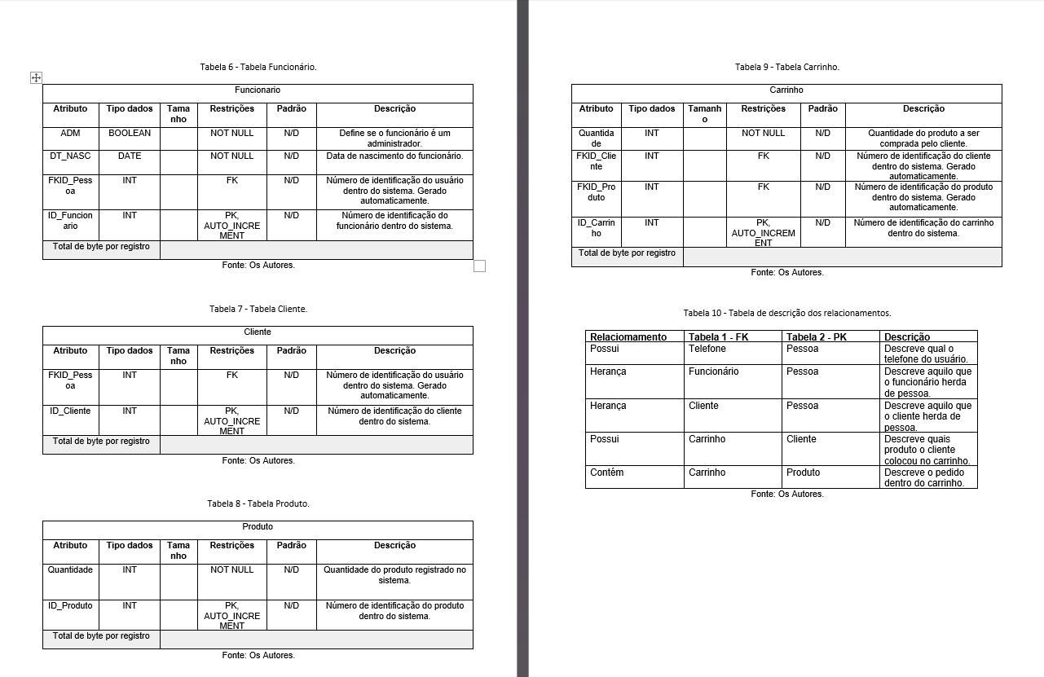

Fonte: Os autores.

**Estudante:** Brenner Alves Dutra Rosa

**Data:** 27/02/2025

**Local da prática comunitária:** Em Casa

**1. Descrição da atividade realizada:** Fazendo algumas das telas do PI.

**2. Objetivo(s):** Fazer a tela de cadastro de funcionários.

**3. Resultados alcançados:** Terminar a tela de funcionário

**4. O que aprendi com esta vivência:** Aprendi algumas coisas novas fazendo a tela do cadastro de funcionário do meu PI.

Figura 34

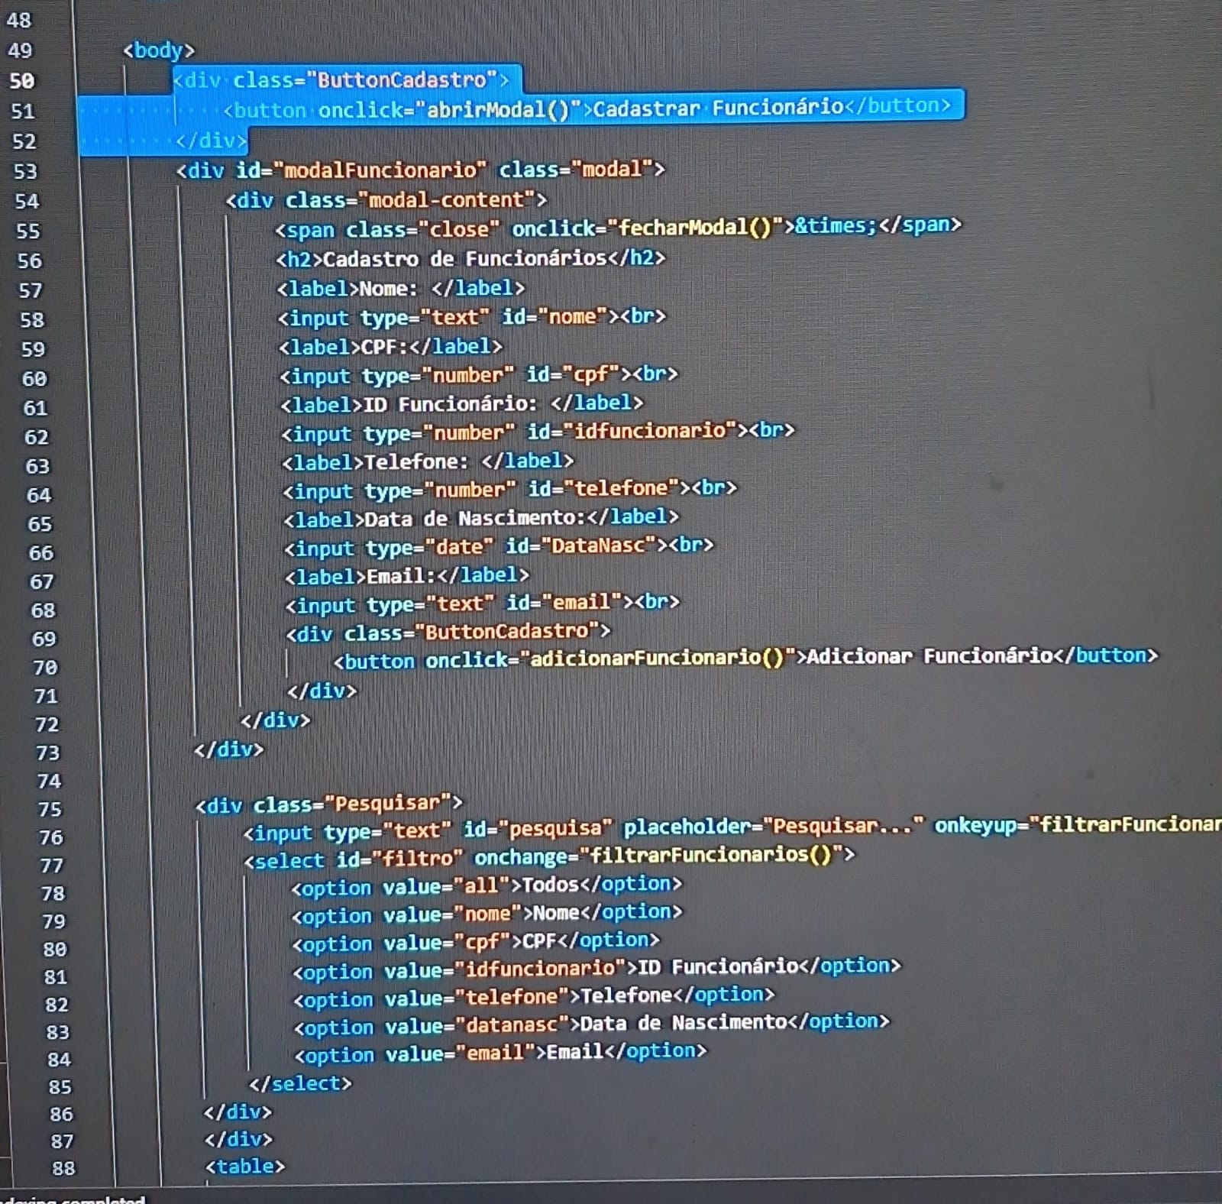

Fonte: Os autores.

**Estudante:** Hugo Rodrigues Guerra

**Data:** 24/02/2025

**Local da prática comunitária:** Na minha casa

**1. Descrição da atividade realizada:** Uma das telas do meu projeto do p.i

**2. Objetivo(s):** Fazer as telas do meu projeto do p.i

**3. Resultados alcançados:** A tela quase 100% pronta

**4. O que aprendi com esta vivência:** Estou terminando de fazer uma tela do meu p.i, para ajudar a fazer meu projeto.

Figura 35

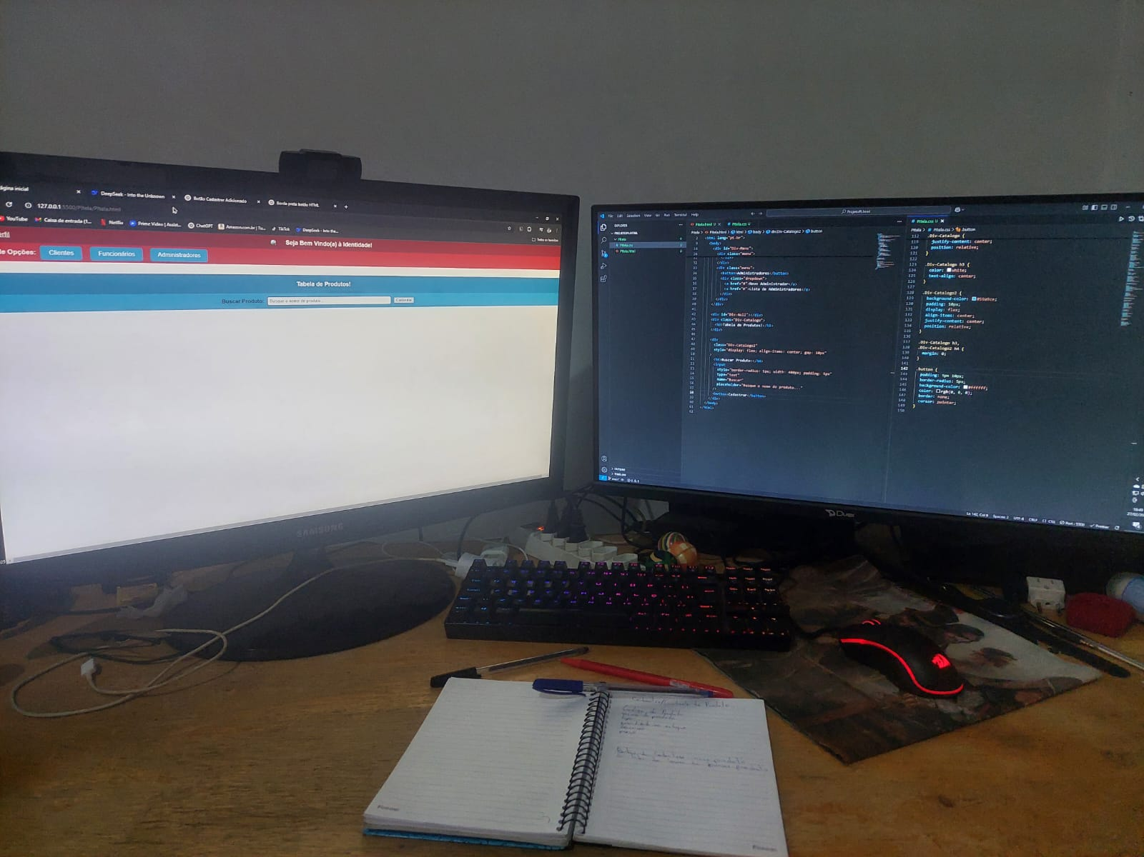

Fonte: Os autores.

**Estudante:** Henrique Elias de Oliveira Silva

**Data:** 26/02/2025

**Local da prática comunitária:** casa

**1. Descrição da atividade realizada:** Foi feito parte do back-end para que pudesse ser possível cadastrar usuários e realizar o login.

**2. Objetivo(s):** Construir o back-end, ou pelo menos o suficiente dele para permitir o cadastro e login de usuários.

**3. Resultados alcançados:** A tela de login e cadastro conectam-se ao banco de dados, assim é possível se cadastrar e realizar o login.

**4. O que aprendi com esta vivência:** Houve alguns problemas na integração com o front, foi preciso reaprender e aprender algumas coisas para concluir essa atividade, porém esse conhecimento impactará todo o nosso projeto.

Atividade Realizada:

Figura 36

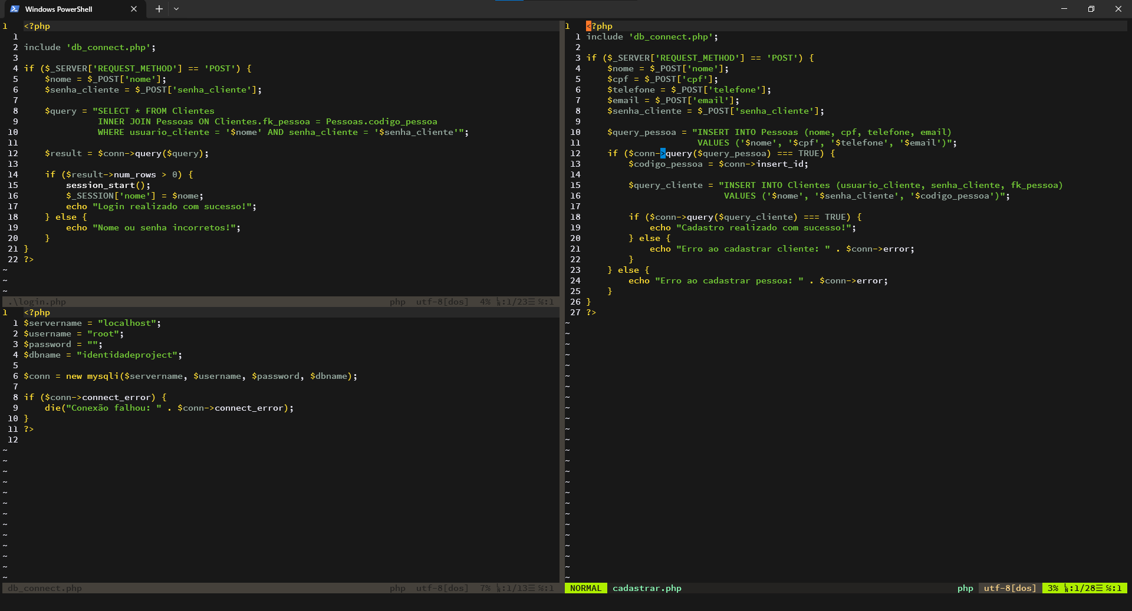

Fonte: Os autores.

**Estudante:** Samuel Hermsdorff Figueiredo Linhares

**Data:** 24/02/2025

**Local da prática comunitária:** casa

**1. Descrição da atividade realizada:** Oferecer ajuda aos outras, estilizar e criar página de carrinho.

**2. Objetivo(s):** Ajudar os outros a fazerem suas tarefas e estilizar melhor as paginas de cadastro e catálogo, além de iniciar a tela de carrinho do cliente.

**3. Resultados alcançados:** todas estão completas, menos a tela de carrinho, ainda permanece incompleta.

**4. O que aprendi com esta vivência:** Tive problemas com a tela de carrinho, e por isso descartei várias ideias que não estava conseguindo fazer, optei por uma mais “simples”.

Figura 37  
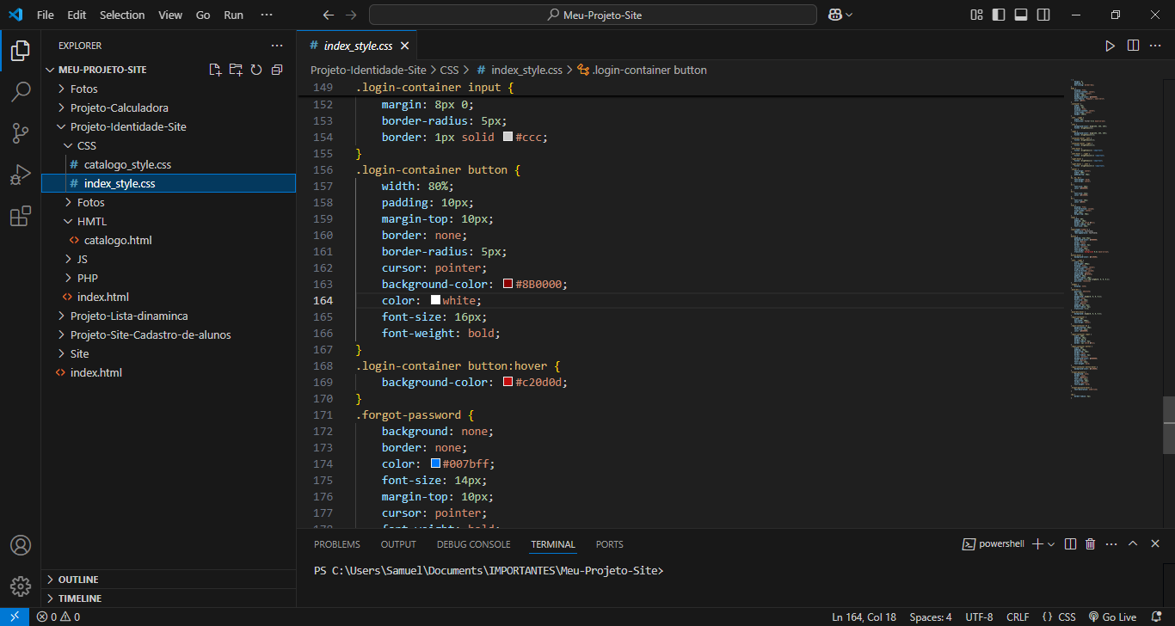

Fonte: Os autores.

**10.3 Diário de Bordo 3:**

**Estudante:** Brenner Alves Dutra Rosa

**Data:** 20/03/2025

**Local da prática comunitária:** Em Casa.

**1. Descrição da atividade realizada:** Atualizando algumas telas.

**2. Objetivo(s):** Fazendo algumas melhorias em algumas telas.

**3. Resultados alcançados:** Atualização das telas.

**4. O que aprendi com esta vivência:** Mudanças na escolha de cores para ser mais próximo com o da loja.

**Estudante:** Henrique Elias de Oliveira Silva e Samuel

**Data:** 14/03/2025

**Local da prática comunitária:** casa

**1. Descrição da atividade realizada:** Atualizado o código para o banco de dados, agora englobando quase todo o sistema.

**2. Objetivo(s):** Atualizar o banco para que ele possa receber todas as funcionalidades do sistema

**3. Resultados alcançados:** As tabelas “clientes” e “pessoas” já estão em acordo com o resto do banco e os requisitos, sendo assim, já podemos começar a adicionar às funções do sistema para os usuários cadastrados.

**4. O que aprendi com esta vivência:** Essa tarefa é bem importante, pois com o banco de dados em mãos, estabelecer o design do sistema se torna muito mais fácil, além disso, ele já coloca em questão como será feito o back-end e sua relação com o front-end.

Figura 38

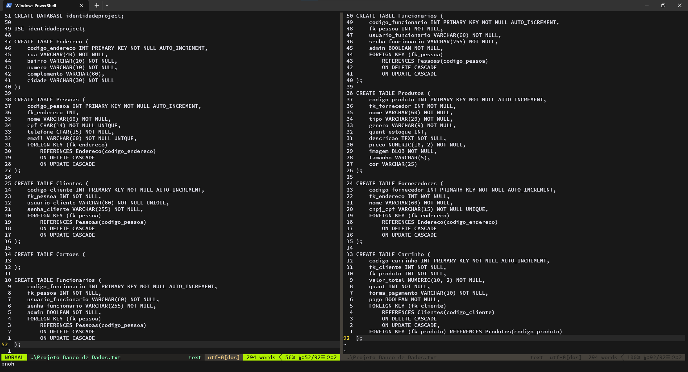  
Fonte: Os autores.

**Estudante:** Hugo Rodrigues Guerra

**Data:** 14/03/2025

**Local da prática comunitária:** Casa

**1. Descrição da atividade realizada:** Uma das telas do meu projeto do p.i

**2. Objetivo(s):** Fazer as telas do meu projeto do p.i

**3. Resultados alcançados:** Tela de catalogo do meu projeto de p.i pronta, faltando so fazer um polimento adequado.

**4. O que aprendi com esta vivência:** Pude fazer uma das telas do meu p.i, e ajudar o meu grupo a avançar no projeto final, faltando so um devido polimento na tela.

Figura 39

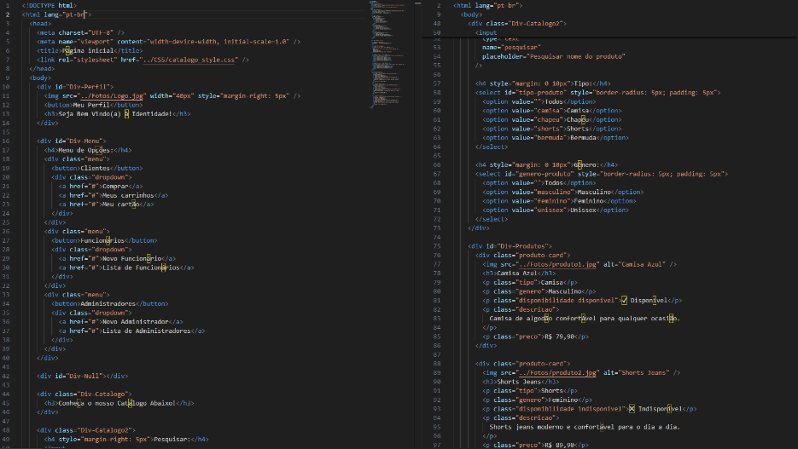

Fonte: Os autores.

**Estudante:** Bruno Santana Paiva

**Data:** 20/03/2025

**Local da prática comunitária:** Em Casa.

**1. Descrição da atividade realizada:** Revisando os códigos do PI.

**2. Objetivo(s):** Fazendo melhorias em alguns códigos.

**3. Resultados alcançados:** Códigos revisados.

**4. O que aprendi com esta vivência:** Manter os códigos sempre atualizados para não acontecer imprevistos.

Figura 40

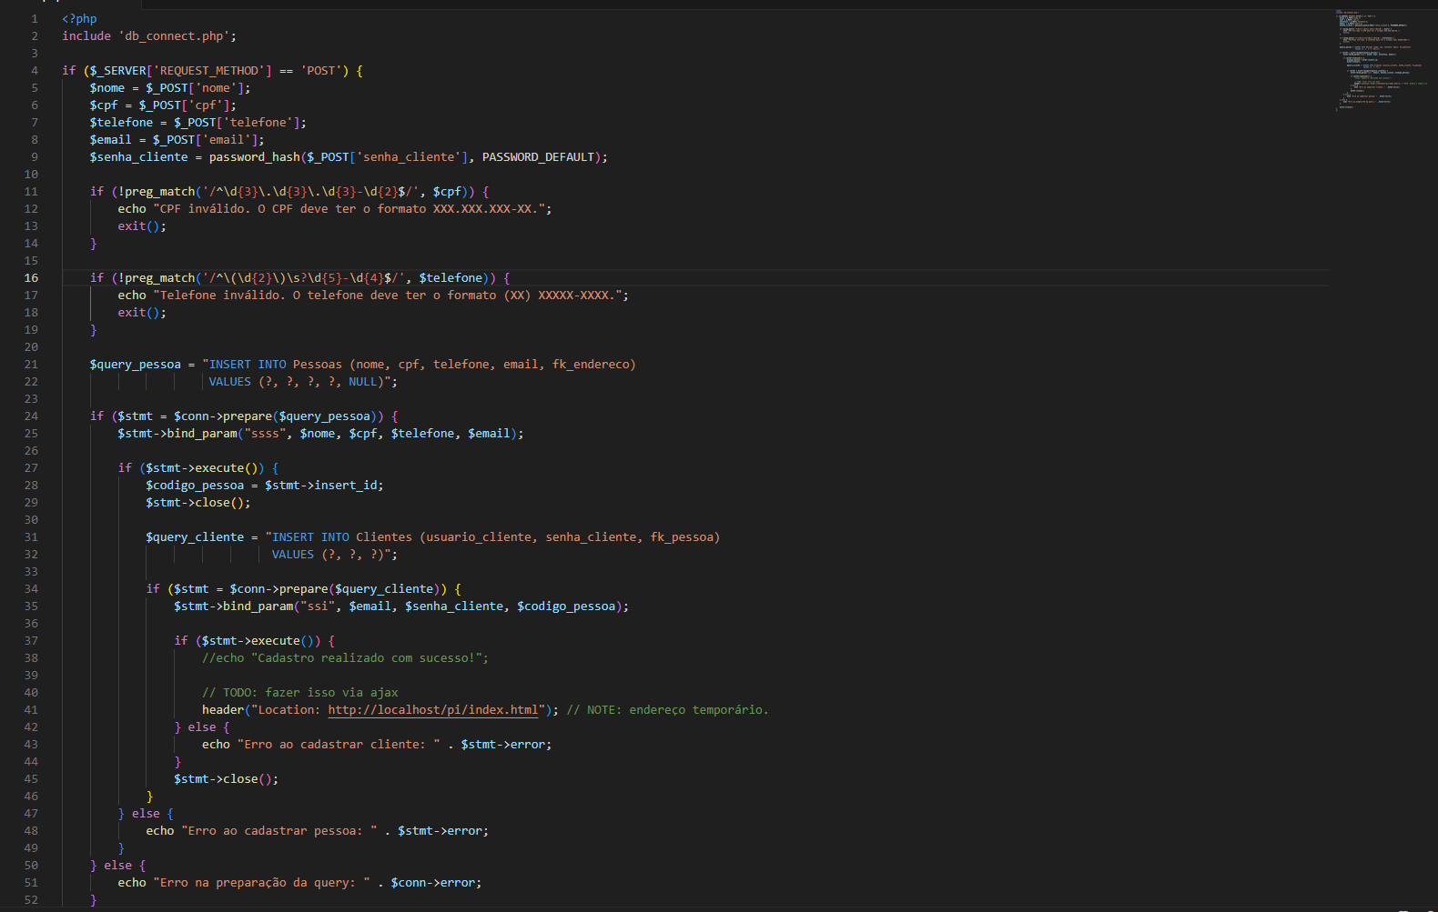  
Fonte: Os autores.

**Estudante:** Gustavo Henriques Alves de Moura

**Data:**20/03/2025

**Local da prática comunitária:** Em Casa.

**1. Descrição da atividade realizada:** Pesquisando plataformas para hospedagem

**2. Objetivo(s):** Achar uma plataforma que seja boa com um preço acessível

**3. Resultados alcançados:** Encontrei plataformas boas, mas estou fazendo a media do que vale a pena

**4. O que aprendi com esta vivência:** Escolher onde hospedar o site é uma tarefa importante para o funcionamento e desempenho do site

**Estudante:** Samuel Hermsdorff Figueiredo Linhares

**Data:** 17/03/2025

**Local da prática comunitária:** Em Casa.

**1. Descrição da atividade realizada:** Criação de novas telas do frontend.

**2. Objetivo(s):** Criar as telas de controle de vendas e controle de clientes.

**3. Resultados alcançados:** Alcancei os resultados esperados, em questão de design, porém esperava ter alcançado mais resultados com o java script.

**4. O que aprendi com esta vivência:** Melhorei meus conhecimentos em HTML e CSS. Java melhorei, mas ainda esta longe de ser bom.

Figura 41

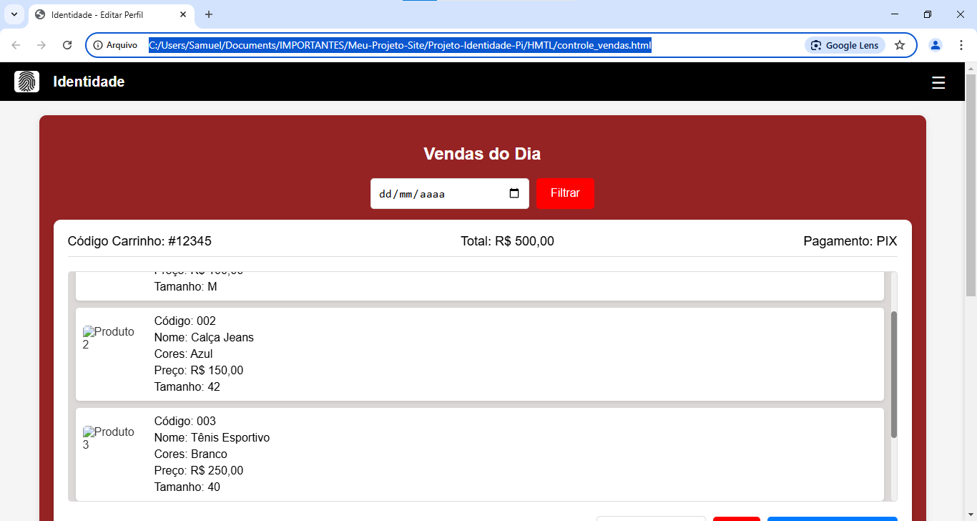  
Fonte: Os autores.

Figura 41

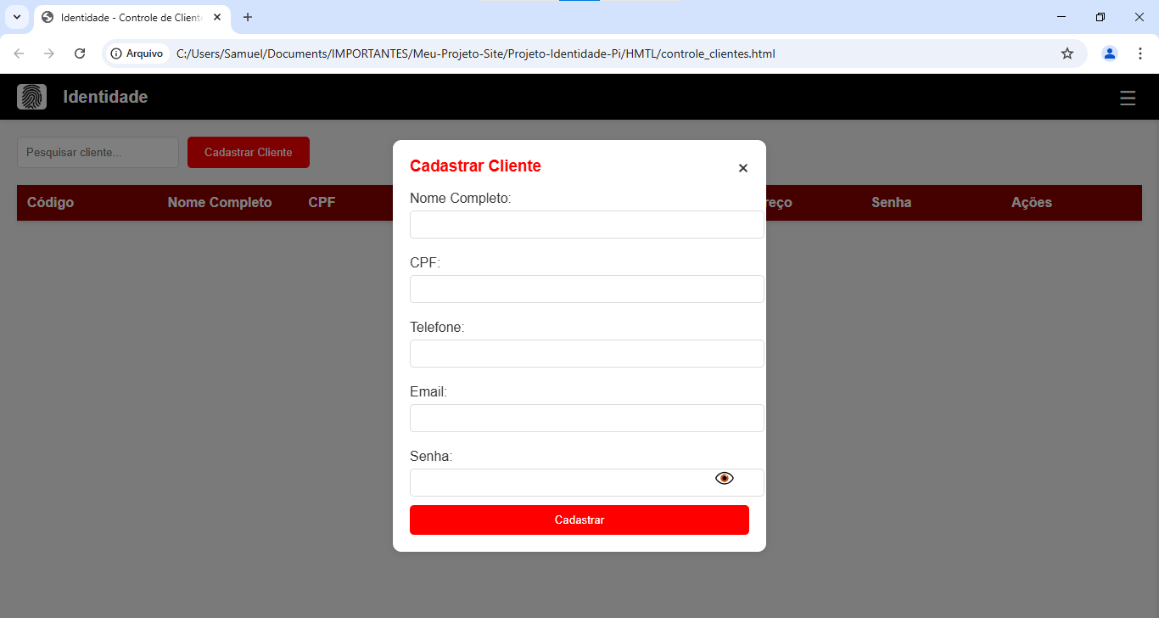

Fonte: Os autores.

**10.4 Diário de Bordo 4:**

**Estudante:** Brenner Alves Dutra Rosa

**Data:** 27/03/2025

**Local da prática comunitária:** Em casa.

**1. Descrição da atividade realizada:** Fazendo pequenas alterações em algumas telas que estavam faltando mudar.

**2. Objetivo(s):** Atualizar algumas telas.

**3. Resultados alcançados:** Realizar a atualização das telas.

**4. O que aprendi com esta vivência:** Apenas algumas atualizações nas telas.

**Estudante:** Samuel Hermsdorff Figueiredo Linhares

**Data:** 25/03/2025

**Local da prática comunitária:** Em casa.

**1. Descrição da atividade realizada:** Finalizando as telas principais do nosso projeto.

**2. Objetivo(s):** Finalização do Front-end (telas importantes).

**3. Resultados alcançados:** Conclusão do front-end.

**4. O que aprendi com esta vivência:** Nada de novo, apenas finalizando tudo...

Figura 42 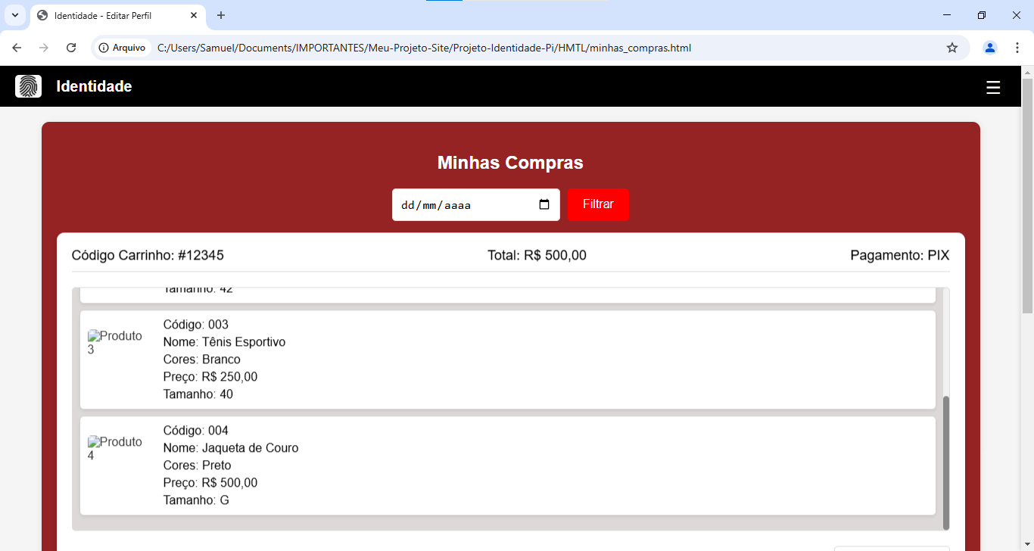

Fonte: Os autores.

**Estudante:** Bruno Santana Paiva

**Data:** 27/03/2025

**Local da prática comunitária:** Em Casa.

**1. Descrição da atividade realizada:** Revisando os códigos do banco de dados do PI.

**2. Objetivo(s):** Fazendo melhorias em alguns códigos.

**3. Resultados alcançados** Códigos revisados.

**4. O que aprendi com esta vivência:** Manter os códigos atualizados e organizados.

Figura 43

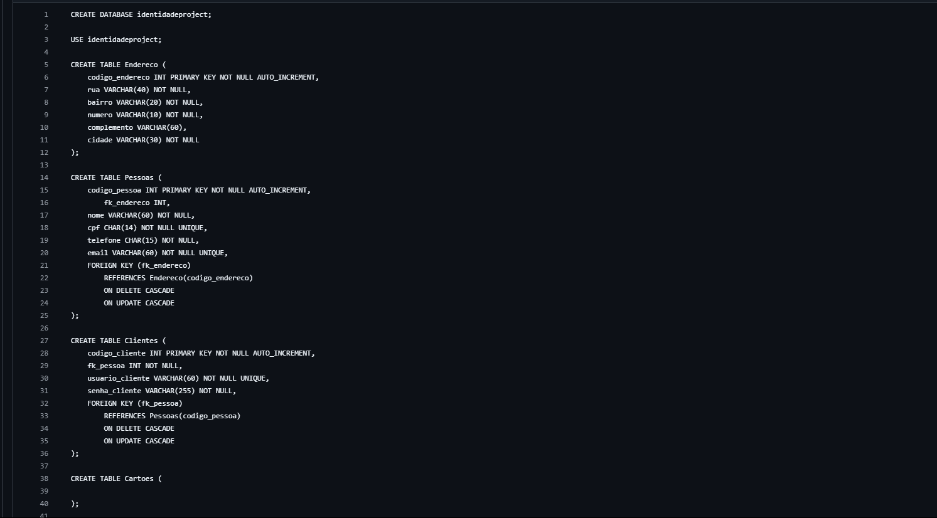

Fonte: Os autores.

**Estudante:** Gustavo Henriques Alves de Moura

**Data:** 20/03/2025

**Local da prática comunitária:** Em Casa.

**1. Descrição da atividade realizada:** Pesquisando plataformas para hospedagem

**2. Objetivo(s):** Verificar se as plataformas conseguem atender os requisitos do site

**3. Resultados alcançados:** Encontrei plataformas boas, mas estou fazendo a média do que vale a pena

**4. O que aprendi com esta vivência:** Escolher onde hospedar o site é uma tarefa importante para o funcionamento e desempenho do site

**Estudante:** Henrique Elias de Oliveira Silva e Samuel

**Data:** 27/03/2025

**Local da prática comunitária:** casa

**1. Descrição da atividade realizada:** Adicionado validação de cpf na página de cadastro de usuário.

**2. Objetivo(s):** A validação de cpf foi adicionada para que os usuários saibam se o cpf digitado está de acordo com o padrão e se ele é válido ou não.

**3. Resultados alcançados:** Além da validação, também foi adicionado alguns elementos no front-end para uma melhor verificação do que foi feito, portanto a usabilidade da tela de cadastro está muito melhor e coesa com os nossos objetivos.

**4. O que aprendi com esta vivência:** Com certeza a maior descoberta foi o algoritmo para validação de cpf, além disso, os conhecimentos aprendidos para realizar as validações nessa página serão úteis para todas as outras.

Atividade Realizada:

Figura 44: Campos preenchidos corretamente.

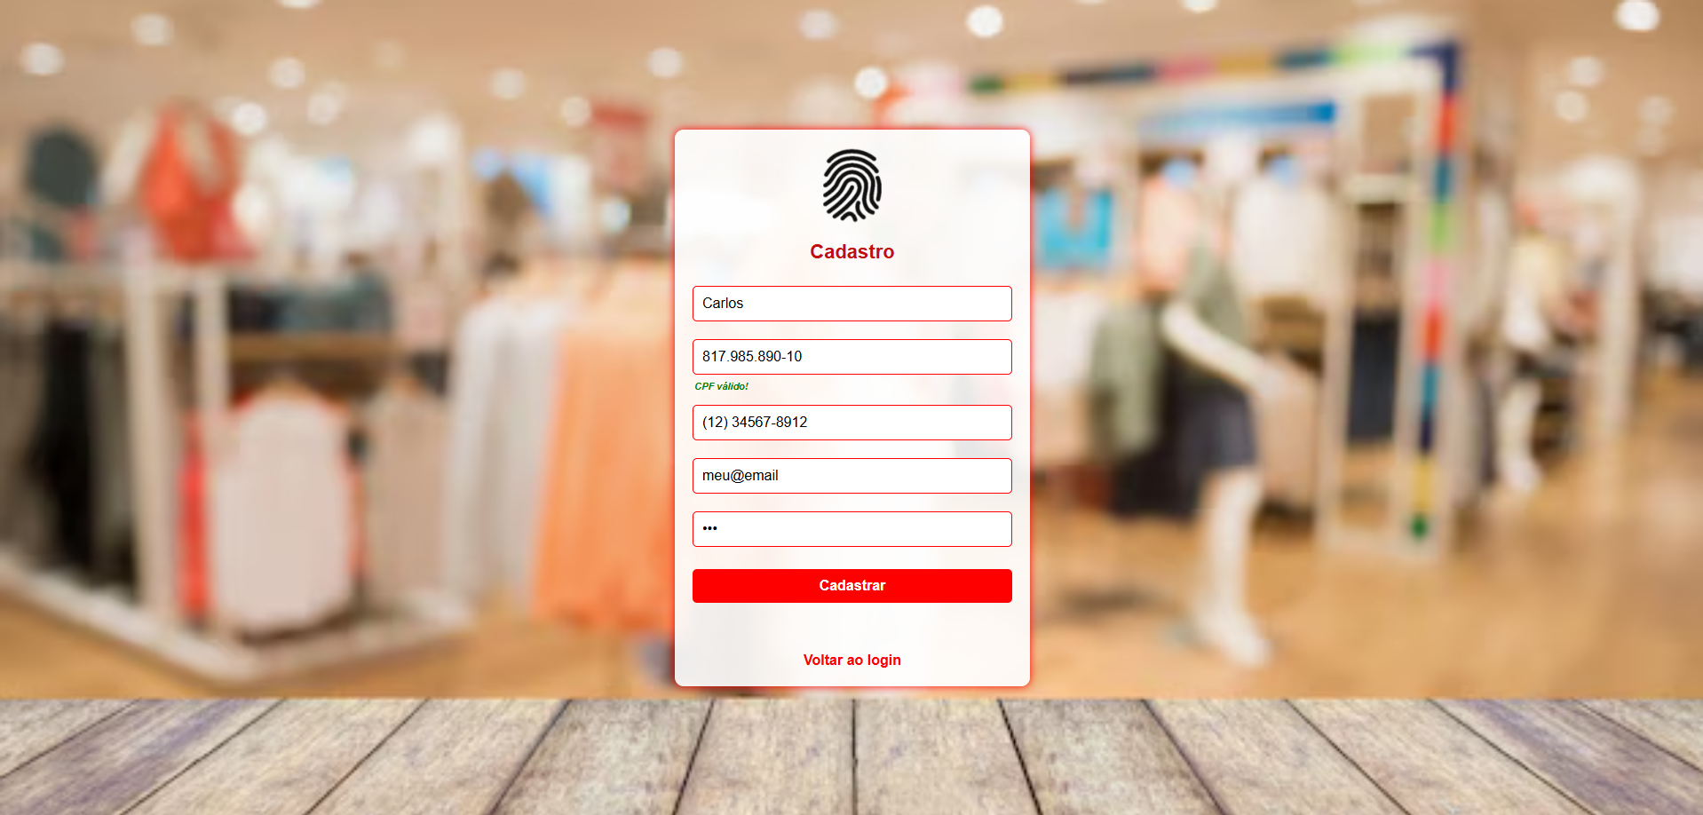

Fonte: Os autores.

Figura 45: Cadastro realizado com sucesso.

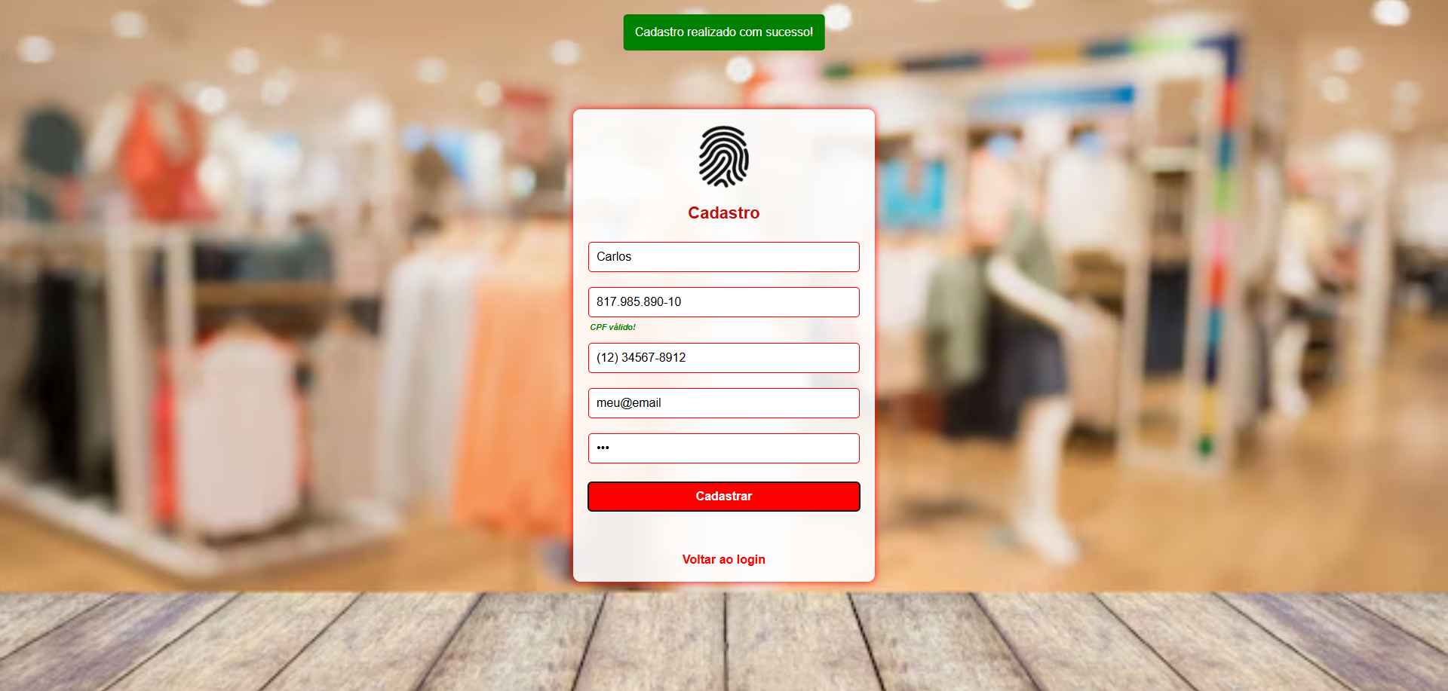

Fonte: Os autores.

Figura 46: Falha ao cadastrar usuário.

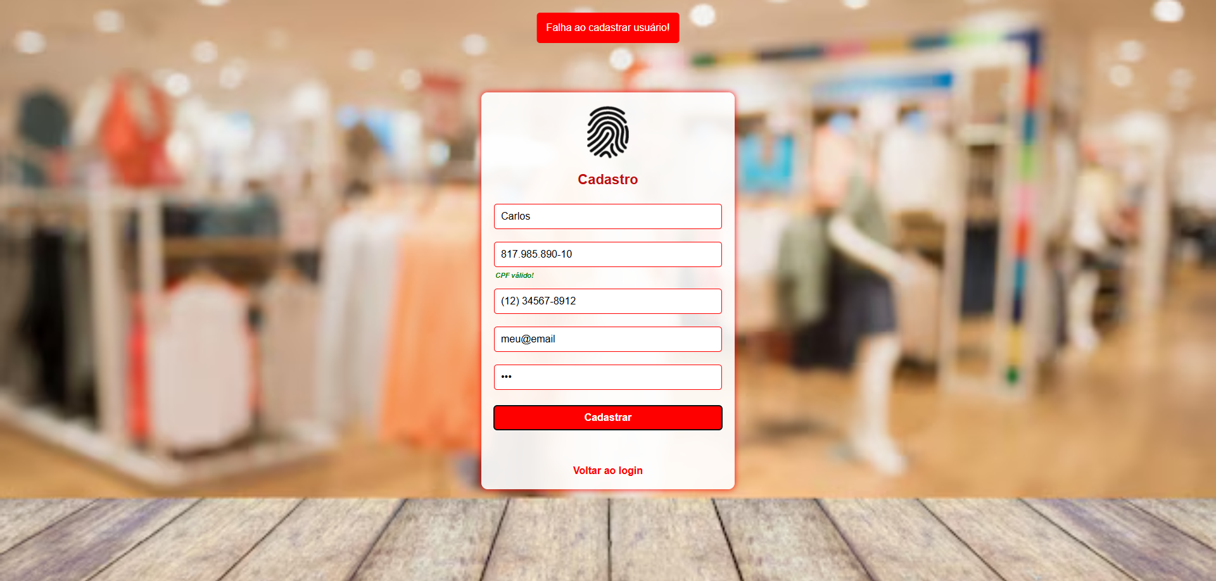

Fonte: Os autores.

Figura 47: CPF inválido.

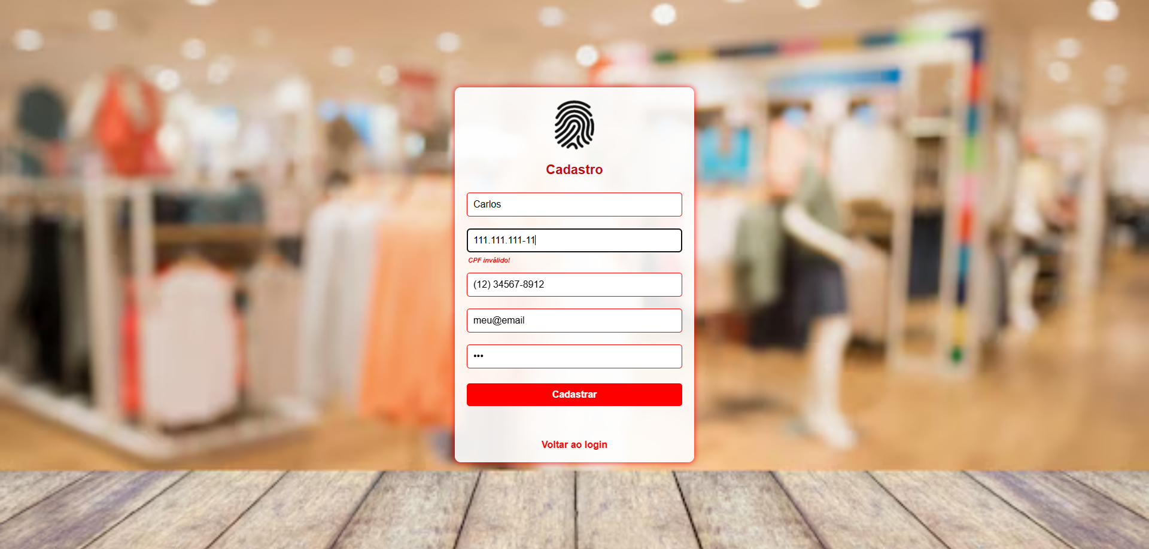

Fonte: Os autores.

Figura 48: Cadastro do usuário no banco de dados.



Fonte: Os autores.

**Estudante:** Hugo Rodrigues Guerra

**Data:** 27/03/2025

**1. Descrição da atividade realizada:** Casa

**2. Objetivo(s):** Uma das telas do meu projeto do PI

**3. Resultados alcançados:** Continuando polindo as telas do meu projeto de PI

**4. O que aprendi com esta vivência:** Tela de catalogo do meu projeto de PI pronta, faltando só fazer um polimento adequado.

Pude fazer uma das telas do meu PI, e ajudar o meu grupo a avançar no projeto final, faltando só um devido polimento na tela.

**10.5 Diário de Bordo 5:**

**Estudante:** Brenner Alves Dutra Rosa

**Data:** 03/04/2025

**Local da prática comunitária:** Em casa.

**1. Descrição da atividade realizada:** Verificando algumas telas para ver se não tem nenhum problema.

**2. Objetivo(s):** Verificando algumas telas.

**3. Resultados alcançados:** Verificar as telas.

**4. O que aprendi com esta vivência:** Apenas verificando se esta tudo correto.

**Estudante:** Henrique Elias de Oliveira Silva e Samuel

**Data:** 03/04/2025

**Local da prática comunitária:** casa

**1. Descrição da atividade realizada:** Verificação se o cpf ou e-mail já foram cadastrados no banco de dados.

**2. Objetivo(s):** Adicionar a verificação do cpf e do e-mail afim de que somente uma conta seja criada por cpf ou e-mail.

**3. Resultados alcançados:** A adição da função de verificação do cpf e do e-mail.

**O que aprendi com esta vivência:** Essa tarefa apesar de simples cobre um grande problema que poderíamos ter caso os usuários pudessem criar contas sem nenhuma restrição usando o mesmo cpf ou e-mail.

Atividade Realizada:

Figura 50: Esse cpf já foi cadastrado por outro usuário no banco de dados.

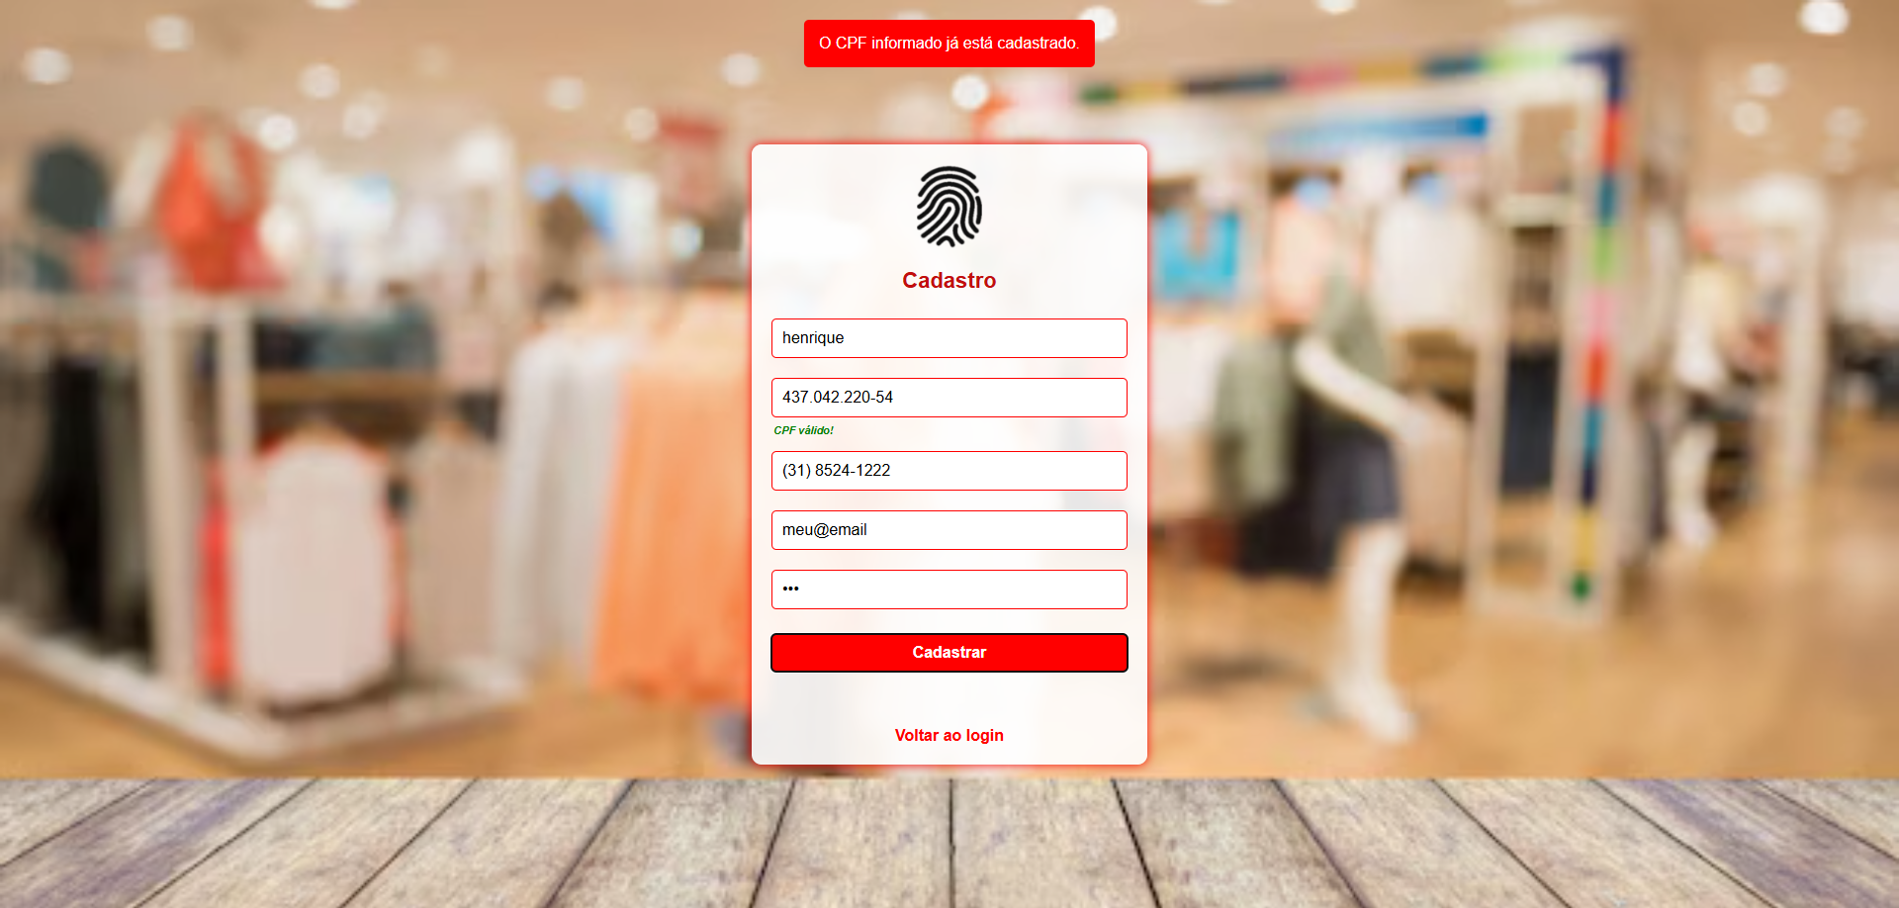

Fonte: Os autores.

Figura 51: Esse e-mail já foi cadastrado por outro usuário no banco de dados.

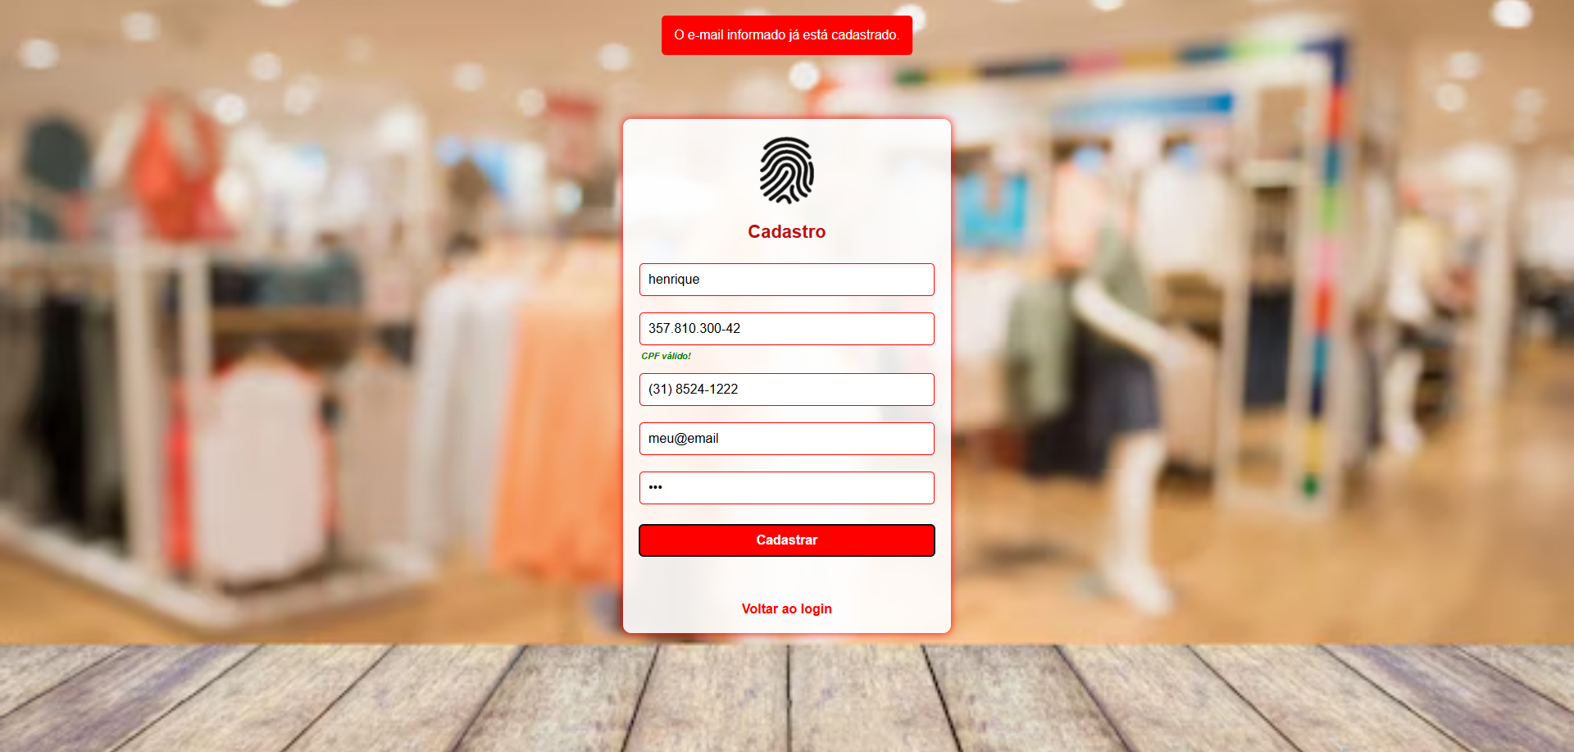

Fonte: Os autores.

Figura 52: Cpf e e-mail ainda não foram cadastrados, portanto a criação de usuário foi bem-sucedida.

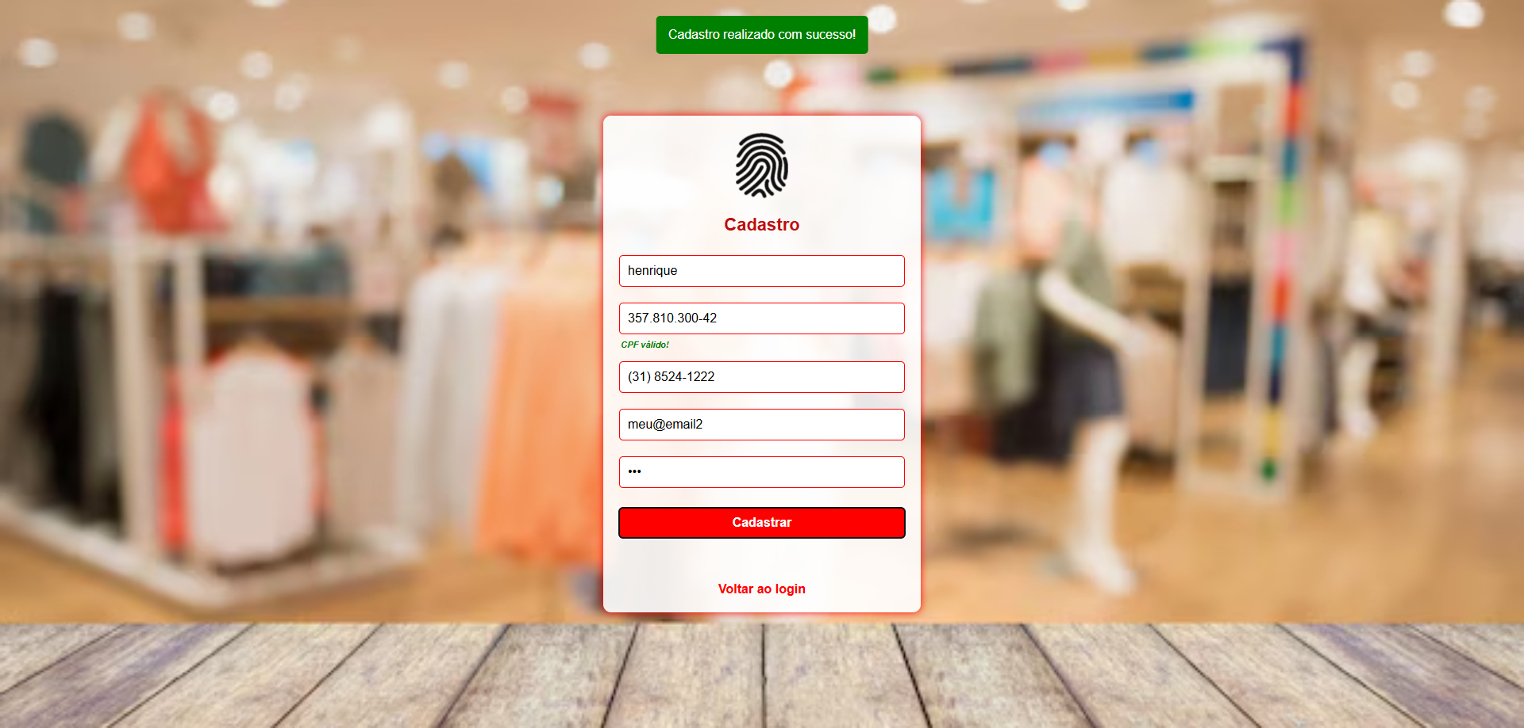

Fonte: Os autores.

**Estudante:** Gustavo Henriques Alves de Moura

**Data:** 03/04/2025

**Local da prática comunitária:** Em Casa.

**1. Descrição da atividade realizada:** Pesquisando plataformas para hospedagem

**2. Objetivo(s):** Verificar se as plataformas conseguem atender os requisitos do site

**3. Resultados alcançados:** Encontrei plataformas boas, mas estou fazendo a média do que vale a pena

**4. O que aprendi com esta vivência:** Escolher onde hospedar o site é uma tarefa importante para o funcionamento e desempenho do site

**Estudante:** Hugo Rodrigues Guerra

**Data:** 03/04/2025

**Local da prática comunitária:** Casa

**1. Descrição da atividade realizada:** Uma das telas do meu projeto do PI

**2. Objetivo(s):** Continuando polindo as telas do meu projeto de PI

**3. Resultados alcançados:** Polimento da tela e ajustes quase 100%

**4. O que aprendi com esta vivência:** Pude fazer uma das telas do meu PI, e ajudar o meu grupo a avançar no projeto final, faltando só um devido polimento na tela.

Figura 53

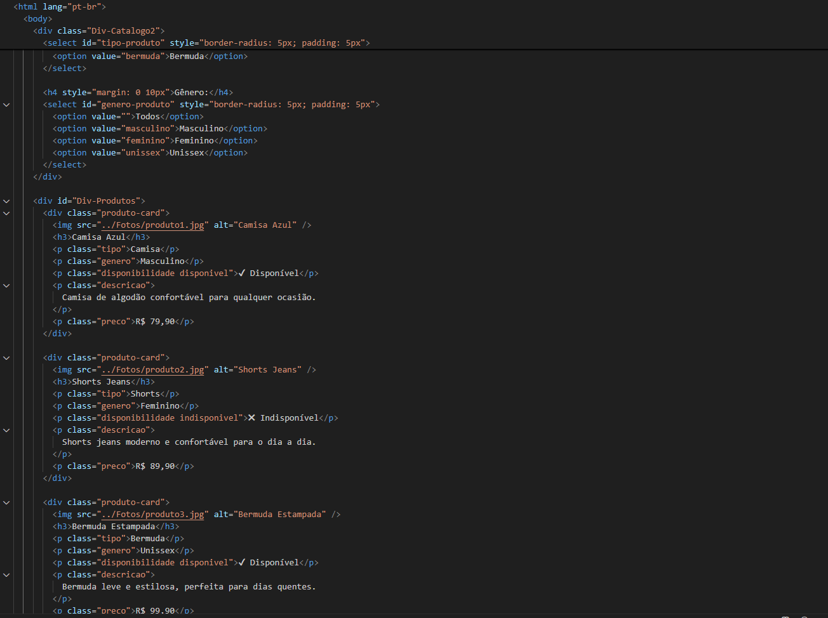

Fonte: Os autores.

**Estudante:** Samuel Hermsdorff Figueiredo Linhares.

**Data:** 02/04/2025.

**Local da prática comunitária:** Em casa.

**1. Descrição da atividade realizada:** Realizando atualizações aos poucos no documento.

**2. Objetivo(s):** Atualizar o documento por completo.

**3. Resultados alcançados:** Completando documento (Aos poucos, semana corrida).

**4. O que aprendi com esta vivência**: Apenas corrigindo o documento devido a troca de ideias e troca de empresa.

**Estudante:** Bruno Santana Paiva

**Data:** 03/04/2025

**Local da prática comunitária:** Em Casa.

**1. Descrição da atividade realizada:** Revisando os códigos HTML do PI.

**2. Objetivo(s):** Fazendo melhorias em alguns códigos.

**3. Resultados alcançados:** Códigos revisados.

**4. O que aprendi com esta vivência:** Manter os códigos atualizados e organizados.

Figura 54

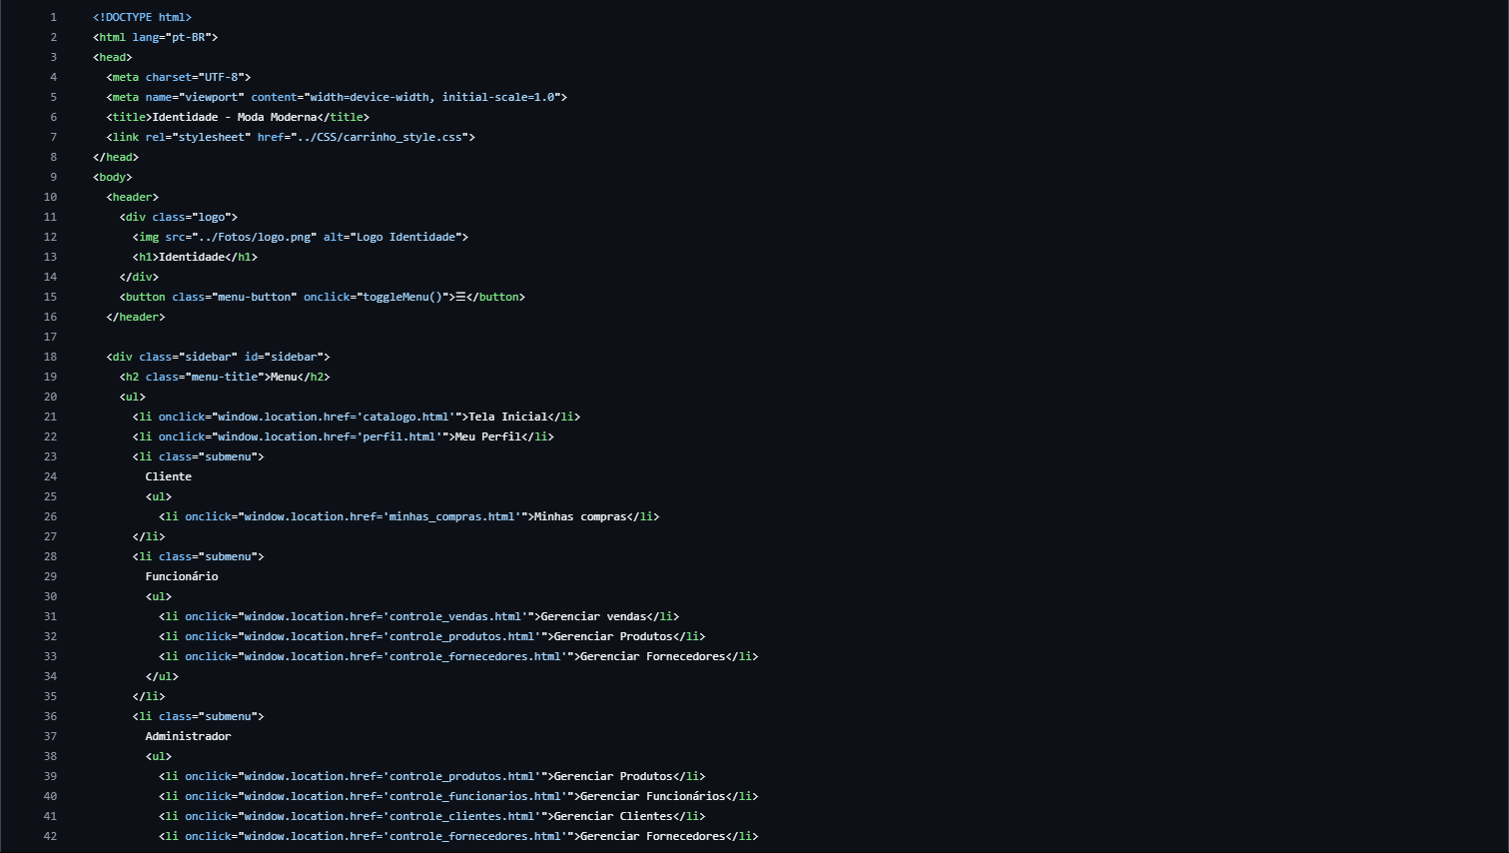

Fonte: Os autores.

**10.6 Diário de Bordo 6:**

**Estudante:** Bruno Santana Paiva

**Data:** 10/04/2025

**Local da prática comunitária:** Em Casa.

**1. Descrição da atividade realizada:** Revisando os códigos do banco de dados do PI.

**2. Objetivo(s):** Fazendo melhorias em alguns códigos.

**3. Resultados alcançados:** Códigos revisados.

**4. O que aprendi com esta vivência:** Manter os códigos atualizados e organizados.

Figura 55



Fonte: Os autores.

**Estudante:** Henrique Elias de Oliveira Silva

**Data:** 10/04/2025

**Local da prática comunitária:** casa

**1. Descrição da atividade realizada:** Realizado o Back-End da página de catálogo.

**2. Objetivo(s):** Idealizar e realizar o back-end para a página de catálogo afim de que ela mostre todos os produtos conforme cadastrado no banco.

**3. Resultados alcançados:** O back-end foi realizado, assim como a busca de produtos e alguns outros detalhes.

**4. O que aprendi com esta vivência:** O back-end é fortemente influenciado pela estrutura do banco de dados.

Figura 56: Produtos cadastrados no banco de dados.

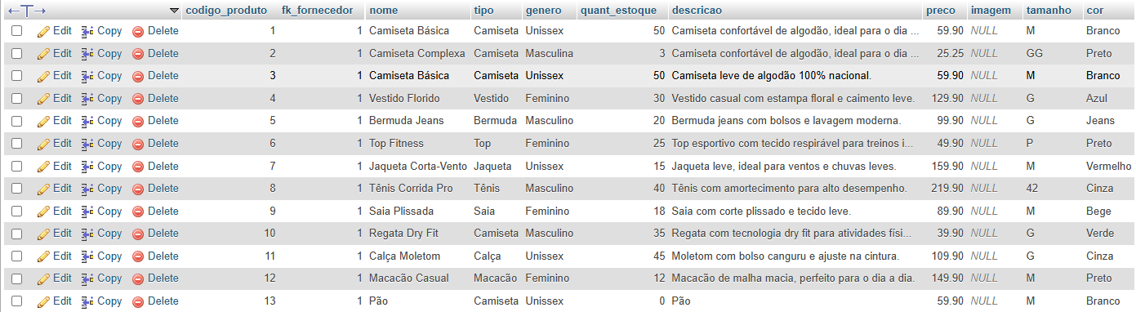

Fonte: Os autores.

Figura 57: Página do catálogo*.*

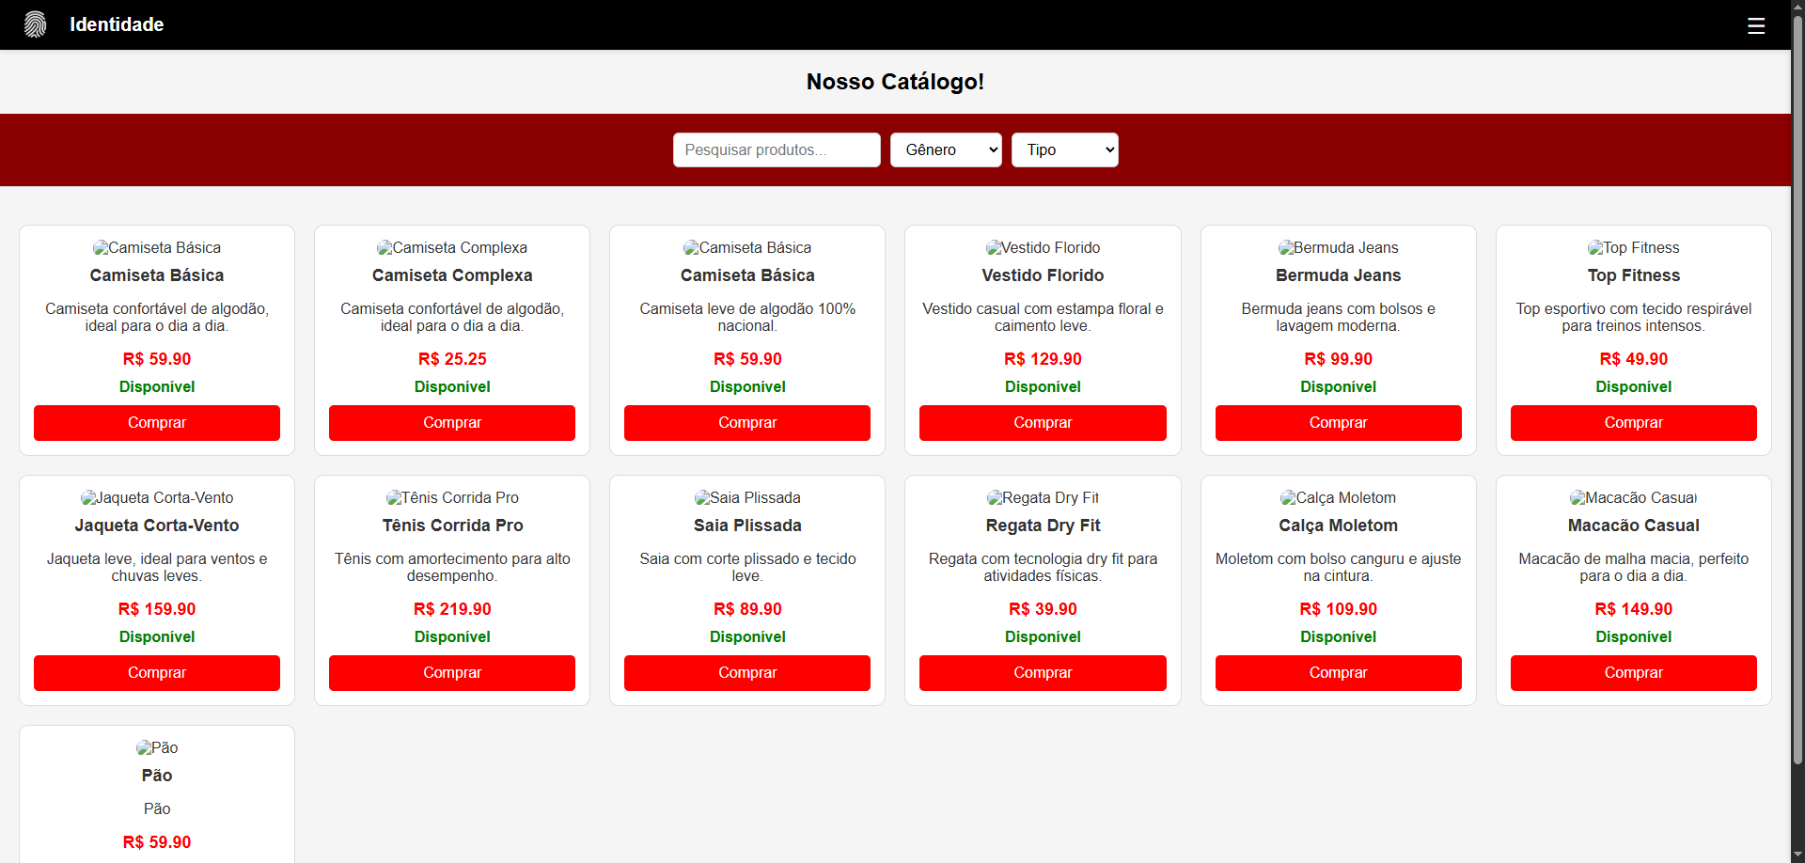

Fonte: Os autores.

Figura 58: Filtrando os produtos por “Masculino” e “Camiseta”.

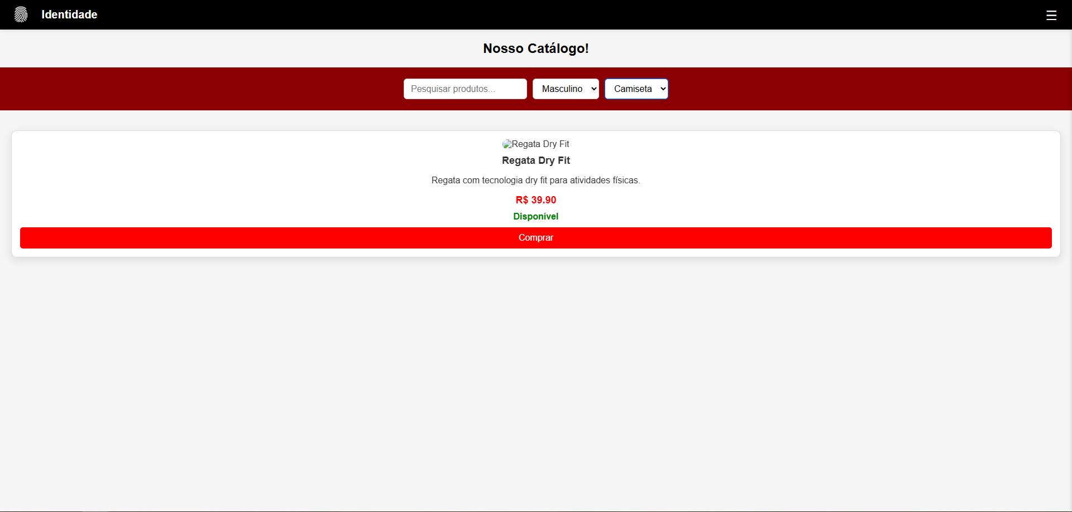

Fonte: Os autores.

**Estudante:** Brenner Alves Dutra Rosa

**Data:** 10/04/2025

**Local da prática comunitária:** Em casa.

**1. Descrição da atividade realizada:** Finalizando a verificação de algumas telas para ver se não tem nenhum problema.

**2. Objetivo(s):** Verificando algumas telas.

**3. Resultados alcançados:** Verificar as telas.

**4. O que aprendi com esta vivência:** Finalizando a verificação das telas feitas.

**Estudante:** Gustavo Henriques Alves de Moura

**Data:** 10/04/2025

**Local da prática comunitária:** Em Casa.

**1. Descrição da atividade realizada:** Pesquisando plataformas para hospedagem

**2. Objetivo(s):** Pagar a plataforma

**3. Resultados alcançados:** Encontrei a plataforma ideal para hospedarmos o site

**4. O que aprendi com esta vivência:** Preço nem sempre é tão importante quanto o desempenho

**Estudante:** Hugo Rodrigues Guerra

**Data:** 10/04/2025

**Local da prática comunitária:** Casa

**1. Descrição da atividade realizada:** Uma das telas do meu projeto do p.i

**2. Objetivo(s):** Seguindo com as melhorias visuais e funcionais das telas do meu Projeto Integrador, visando aprimorar a usabilidade e a apresentação final.

**3. Resultados alcançados**: Os ajustes e o polimento da tela estão praticamente finalizados, restando apenas pequenos detalhes para sua conclusão total.

**4. O que aprendi com esta vivência:**  Consegui desenvolver uma das telas do meu projeto integrador e colaborar com o avanço do trabalho em grupo. Agora, falta apenas um ajuste final para deixar a tela mais refinada.

**Estudante:** Samuel Hermsdorff Figueiredo Linhares.

**Data:** 04/04/2025 até 10/04

**Local da prática comunitária:** Em casa.

**1. Descrição da atividade realizada:** Procurar local para hospedagem do site de forma gratuita.

**2. Objetivo(s):** Achar uma hospedagem do site.

**3. Resultados alcançados:** Não encontrado (gratuito)

**4. O que aprendi com esta vivência:** Nada.

**10.7 Diário de Bordo 7:**

**Estudante:** Brenner Alves Dutra Rosa

**Data:** 13/04/2025

**Local da prática comunitária:** Em casa.

**1. Descrição da atividade realizada:** Finalizando a verificação de algumas telas para ver se não tem nenhum problema.

**2. Objetivo(s):** Verificando algumas telas.

**3. Resultados alcançados:** Verificar as telas.

**4. O que aprendi com esta vivência:** Finalizando a verificação das telas feitas.

**Estudante:** Gustavo Henriques Alves de Moura

**Data:** 17/04/2025

**Local da prática comunitária:** Em casa.

**1. Descrição da atividade realizada:** Verificando o Back-end das telas

**2. Objetivo(s):** Verificando o javascript.

**3. Resultados alcançados:** Verificação de Back-end.

**4. O que aprendi com esta vivência:** Back-end é uma parte essencial do projeto.

**Estudante:** Henrique Elias de Oliveira Silva

**Data:** 14/04/2025

**Local da prática comunitária:** casa

**1. Descrição da atividade realizada:** Realizado o Back-End da página de catálogo.

**2. Objetivo(s):** Idealizar e realizar o back-end para a página de catálogo afim de que ela mostre todos os produtos conforme cadastrado no banco.

**3. Resultados alcançados:** O back-end foi realizado, assim como a busca de produtos e alguns outros detalhes.

**4. O que aprendi com esta vivência:** O back-end é fortemente influenciado pela estrutura do banco de dados.

Figura 59: Produtos cadastrados no banco de dados.



Fonte: Os autores.

Figura 60: Página do catálogo.



Fonte: Os autores.

Figura 61: Filtrando os produtos por “Masculino” e “Camiseta”.



Fonte: Os autores.

**Estudante:** Hugo Rodrigues Guerra

**Data:** 15/04/2025

**Local da prática comunitária:** Casa

**1. Descrição da atividade realizada:** Uma das telas do meu projeto do p.i

**2. Objetivo(s):** Seguindo com as melhorias visuais e funcionais das telas do meu Projeto Integrador, visando aprimorar a usabilidade e a apresentação final.

**3. Resultados alcançados:** Os ajustes e o polimento da tela estão praticamente finalizados, restando apenas pequenos detalhes para sua conclusão total.

**4. O que aprendi com esta vivência:**  Consegui desenvolver uma das telas do meu projeto integrador e colaborar com o avanço do trabalho em grupo. Agora, falta apenas um ajuste final para deixar a tela mais refinada.

**Estudante:** Bruno Santana Paiva

**Data:** 16/04/2025

**Local da prática comunitária:** Em Casa.

**1. Descrição da atividade realizada:** Revisando os códigos do banco de dados do PI.

**2. Objetivo(s):** Fazendo melhorias em alguns códigos.

**3. Resultados alcançados:** Códigos revisados.

**4. O que aprendi com esta vivência:**  Manter os códigos atualizados e organizados.

Figura 62



Fonte: Os autores.

**Estudante:** Samuel Hermsdorff Figueiredo Linhares.

**Data:** 10/04/2025 até 16/04

**Local da prática comunitária:** Em casa.

**1. Descrição da atividade realizada:**Estudar PHP para Ajudar o Henrique no back.

**2. Objetivo(s):**Estudar e aprender.

**3. Resultados alcançados:** Aprendi bastante coisa e tive práticas.

**4. O que aprendi com esta vivência:** que ainda tenho muito que melhorar no php/javascript.

**10.8 Diário de Bordo 8:**

**Estudantes:** Brenner Alves, Bruno Santana, Gustavo Henriques, Henrique Elias, Hugo Guerra eSamuel Hermsdorff Figueiredo Linhares.

**Data:** 28/04/2025 até 08/05/2025

**Local da prática comunitária:** Online, via whatsapp, vídeo chamada.

**1. Descrição da atividade realizada:** Implantação do sistema e treinamento.

**2. Objetivo(s):** Realizar a implantação do sistema.

**3. Resultados alcançados:** A implantação foi realizada pelos membros da equipe e o treinamento de como mexer no sistema também foi realizado com sucesso.

Figura 63: Foto do cadastro dos produtos já sendo realizados.

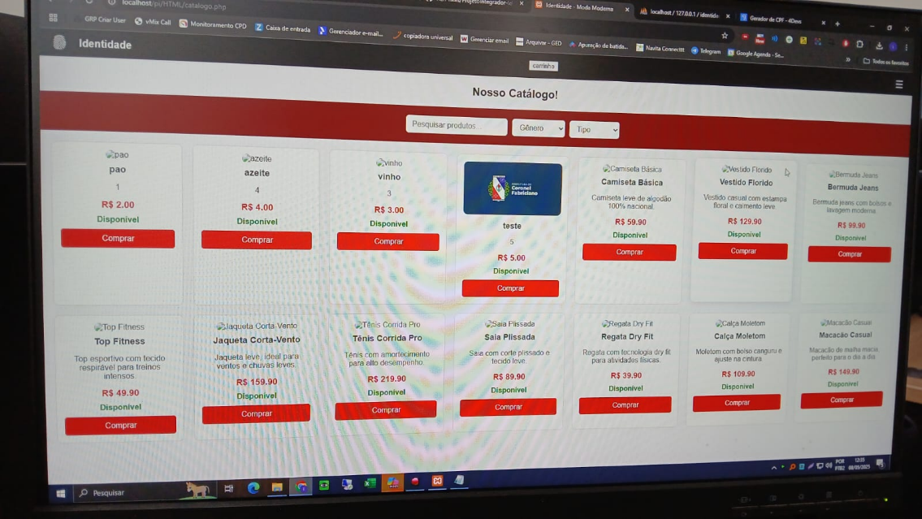Fonte: Os autores.

Imagem 2: Foto da loja, visita presencial.  
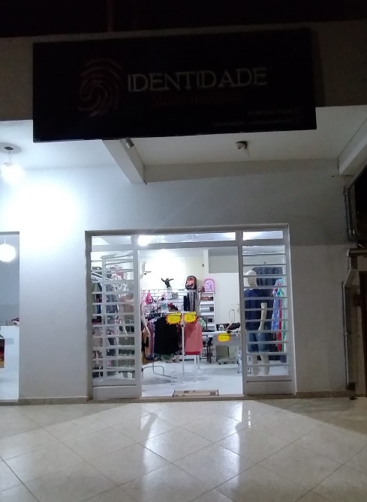  
Fonte: Os autores.

Nesta primeira etapa, enquanto não temos um site com preço acessível e confiável, realizamos a implantação de forma local. Obs: vamos procurar ainda um site mais confiável e pago (Mais barato possível) para realizar a hospedagem definitiva ainda, inclusive já estamos de olho em alguns.  
  
Fizemos a implantação local através do Xampp durante a noite (em uma visita presencial). E no outro dia marcamos de realizar o treinamento durante dia, porém devido ao surgimento de compromissos na empresa, o treinamento não foi finalizado na parte da manhã.

Figura 64: Foto da Chamada de vídeo para implantação e treinamento.  
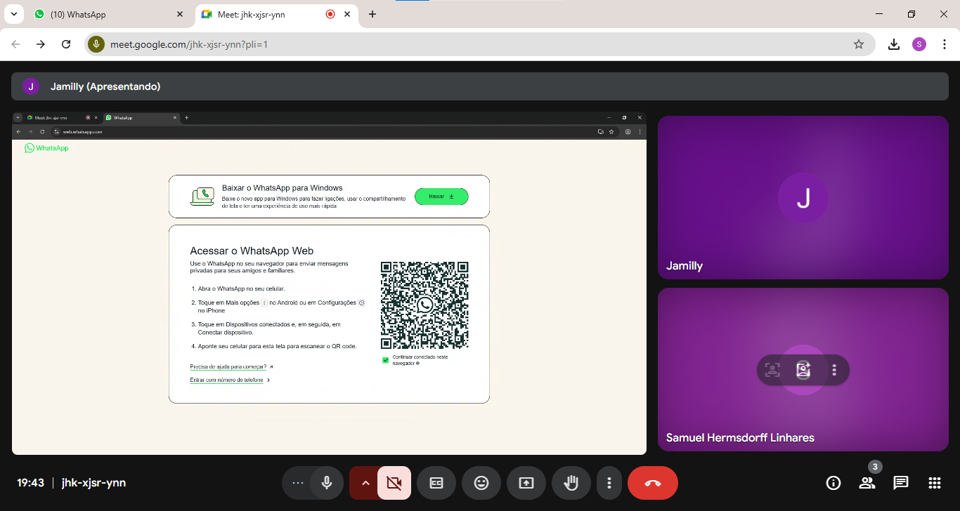  
Fonte: Os autores.

Figura 65: Foto do treinamento.  
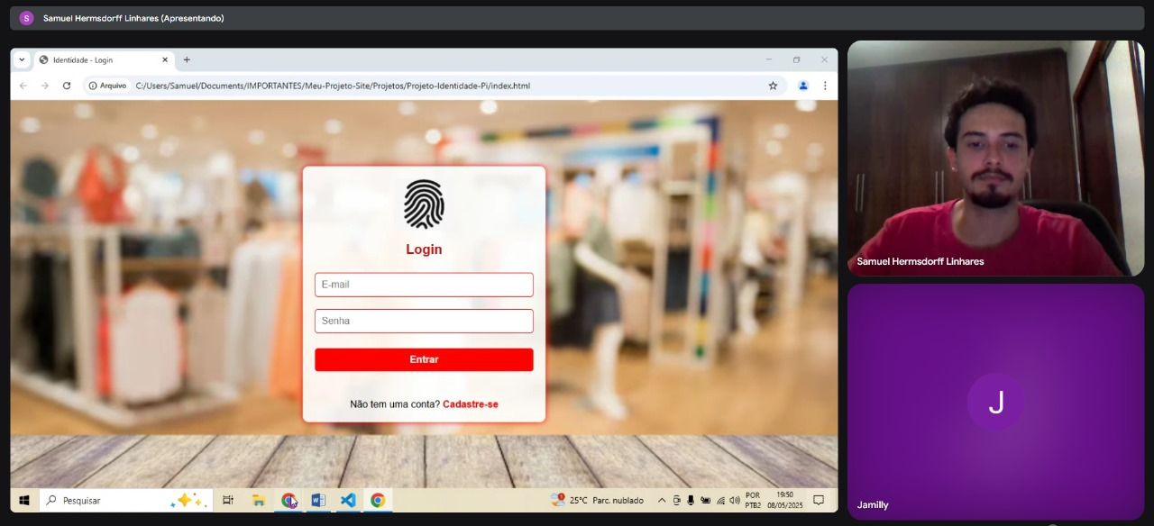  
Fonte: Os autores.

Por enquanto o Sistema so está funcionando o a venda de forma presencial, a venda online dos produtos ainda não está liberada devido o site não está hospedado e com domínio.  
  
Com relação ao treinamento não houve muitas dificuldades e ainda recebeu elogios da simplicidade e objetividade do sistema. Porém recebemos alguns feedbacks de melhoras.  
  
Feedbacks de melhoras:  
- Padronizar as telas de controle/gerenciamento em um design somente.  
- Fazer a separação entre o usuário do funcionário e administrador (Nóscolocamos os dois como um tipo de usuário só, por ser uma empresa familiar, e na conversa que tivemos por celular, na época, foi aprovado).

**4. O que aprendemos com esta vivência:** aprendemos a realizar a instalação, melhorar a habilidade de comunicação e aprender que na vida vamos receber críticas, por mais que o site esteja muito bom, sempre haverá críticas, e cabe a nós ter a maturidade de aceita-las e fazer as correções.

**10.9 Diário de Bordo 9:**

**Estudante:** Bruno Santana Paiva**,** Gustavo Henriques Alves de Moura e Hugo Rodrigues Guerra

**Data:**18/05/2025 ao 22/05/2025.

**Local da prática comunitária:** Em casa.

**1. Descrição da atividade realizada:** Realizar um levantamento dos sites que possuem planos para realizar a hospedagem do nosso site web e ver qual será a melhor opção, tanto em qualidade quanto em questão financeira também.

**2. Objetivo(s):** Buscar um site confiável para hospedar nosso site.

**3. Resultados alcançados:** Após algumas pesquisas pelo navegador, levantamos dois possíveis sites que possuam planos bons, Hostinger e Hostgator.

**4. O que aprendi com esta vivência**: Aprendemos alguns conceitos básicos para a hospedagem de site e a desenvolver o pensamento crítico ao fazer as pesquisas, para que nosso grupo não gaste dinheiro à toa. Ao princípio ficaremos com o plano da Hostgator e já realizamos o pagamento, porém ainda não foi validado no site o mesmo e ainda falta testar.

Figura 66: Plano da Hostgator.

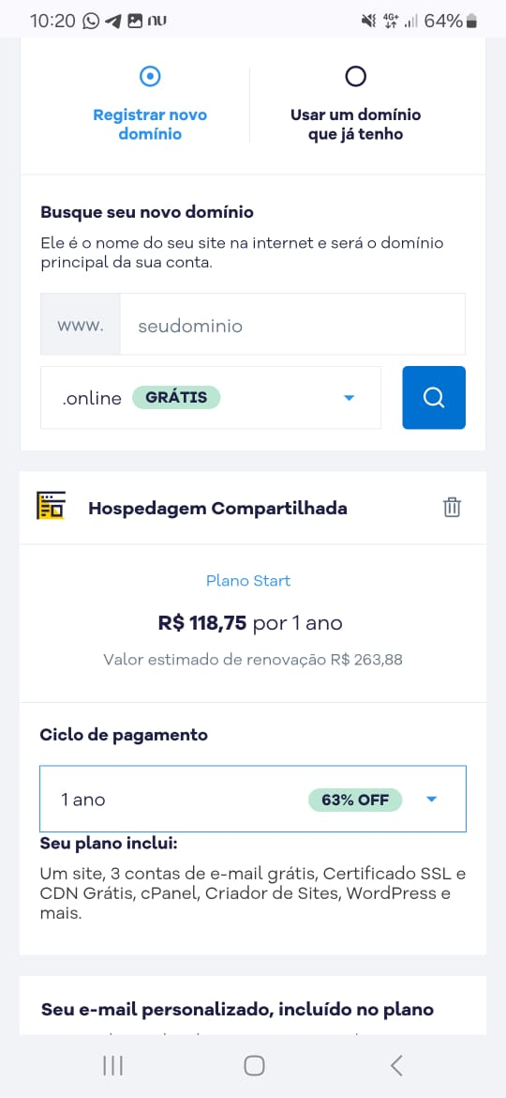

Fonte: Os autores.

Figura 67: Foto do plano da Hostinger.

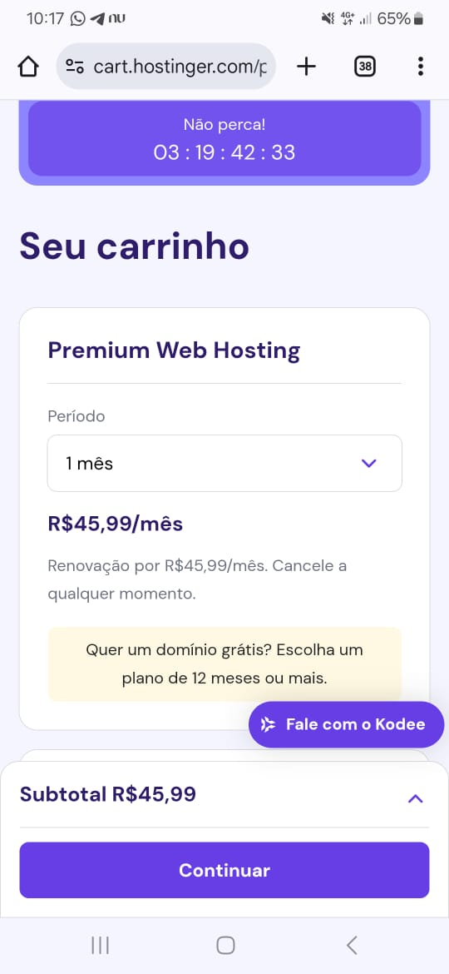  
Fonte: Os autores.

**Estudantes:** Brenner Alves Dutra Rosa,Henrique Elias de Oliveira Silva e Samuel Hermsdorff Figueiredo Linhares.

**Data:18/05/2025 ao 22/05/2025**

**Local da prática comunitária:** Em casa.

**1. Descrição da atividade realizada:** Realizando as alterações no site solicitadas pelo cliente após implantação local do sistema. Melhorias: Design de uma das tabelas que estava simples (Não padronizada com as demais devido ser uma tabela simples) e realizando a alteração no banco de dados e no código com o objetivo de criar um acesso Admin no sistema.

**2. Objetivo(s):** Realizar alterações sugeridas pelo cliente no feedback da implantação.

**3. Resultados alcançados:** Realizamos a alteração no código com o objetivo de atender melhor o gosto do cliente, essas alterações ainda não foram adicionadas pois estamos buscando um site com um plano para hospedar o nosso site web, então estas atualizações devem vir junto com a mudança de hospedagem, de local para web.

**4. O que aprendi com esta vivência:** Realizamos as alterações pedidas pelo cliente no site, agora vamos esperar a hospedagem e a validação deles quando vier estas atualizações.

Figura 68: Foto da alteração no banco de dados.

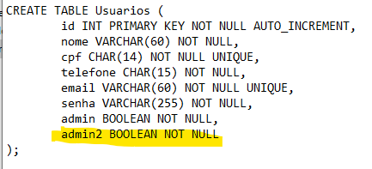Fonte: Os autores.

**Obs:** Foi adicionado um novo campo chamado “admin2” que ele reconhecerá se o usuário do Funcionário é administrador ou não, já quando só o campo “admin” for verdadeiro, é para os funcionários comuns da loja (Exemplo: Recepcionistas).

Figura 69: Foto da padronização do design de da tabela.

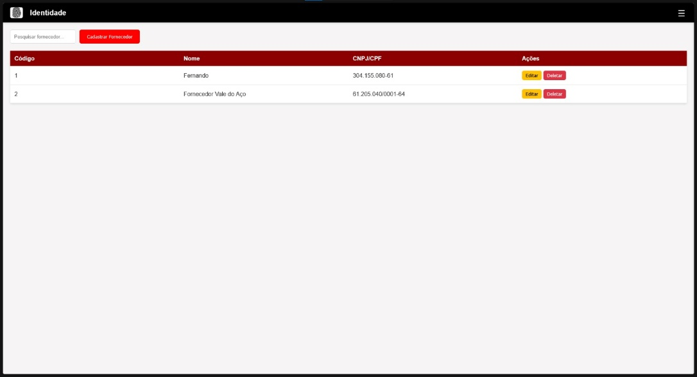

Fonte: Os Autores.

Figura 70:Foto da nova tela de cadastrar funcionário com as alterações no banco de dados.

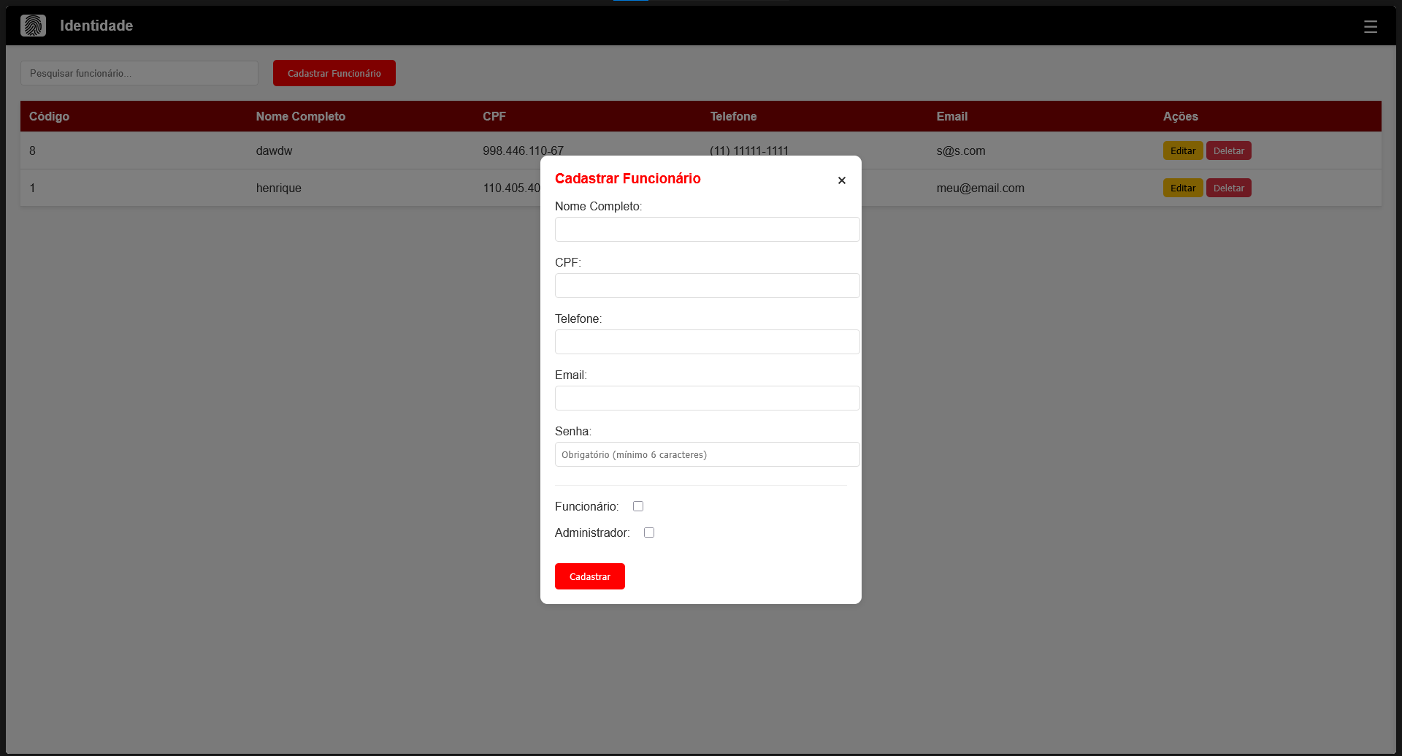

**Fonte:** Os autores.

Figura 71: Foto da nova tela de editar funcionário com as alterações no banco de dados.

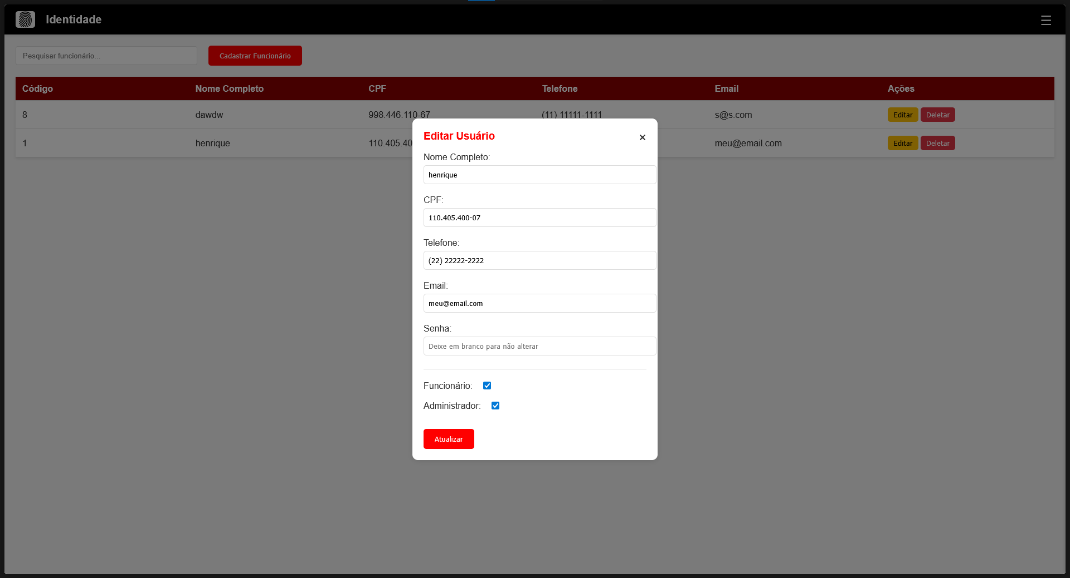

Fonte: Os autores.

**10.10 Diário de Bordo 10:**

**Estudantes:** Brenner Alves, Bruno Santana, Gustavo Henriques, Henrique Elias, Hugo Guerra eSamuel Hermsdorff Figueiredo Linhares.

**Data:** 23/05/2025 até 29/05/2025

**Local da prática comunitária:** Online, via whatsapp

**1. Descrição da atividade realizada:** Implantação do sistema WEB.

**2. Objetivo(s):** Realizar a implantação do sistema de forma WEB.

**3. Resultados alcançados:** Após encontrar um site confiável e barato para implantar o site de forma web e gerar o domínio, enviamos o link do sie para eles e o acesso do administrador (Obs: A implantação local que fizemos foi somente para teste e feedback, orientamos a eles para não realizar vendas sérias e não cadastrar TODOS os produtos). Com relação ao treinamento, ele já foi dado na implantação local, o site continua o mesmo e somente foi alterado o design da tabela e o banco de dados foi atualizado para atender as demandas deles.

Link: https://identidadestore.com/

**10.11 Diário de Bordo 11:**

**Estudantes:** Brenner Alves, Bruno Santana, Gustavo Henriques, Henrique Elias, Hugo Guerra eSamuel Hermsdorff Figueiredo Linhares.

**Data:** 28/05/2025 até 05/06/2025

**Local da prática comunitária:** Em casa.

**1. Descrição da atividade realizada:** Período de testes da empresa com relação a implantação do site de forma WEB.

**2. Objetivo(s):** Anotar o Feedback e monitoramento do sistema.

**3. Resultados alcançados:** Com a implantação do sistema definitiva de forma web, liberamos o site para ser utilizada agora de forma mais séria, ao contrário da implantação local, que foi de forma temporária e para a empresa avaliar o site. Com relação as mudanças que realizamos no site a pedido da empresa, recebemos um feedback positivo que agradou a empresa. Agora estamos monitorando o site para ver se não terá problemas e aguardando demais feedbacks da empresa.

**4. O que aprendemos com esta vivência:** Importância de Implantação em Etapas, Escuta ativa e adaptação ao feedback e Monitoramento pós-implantação.

**11 Planos de Testes**

10.1 Testes que serão realizados:

|  |  |
| --- | --- |
| **Testes que serão realizados** | **Verificações que precisaram ser realizadas** |
| Teste do Banco de Dados | Verificar se os dados estão sendo salvos corretamente no banco de dados, sem nenhuma interferência ou inconsistência. Verificar também se os dados estão sendo exibidos de forma correta e confiável. |
| Teste Funcional | Verificar todas as funcionalidades do MVP com o objetivo de identificar possíveis problemas. |
| Teste do Ciclo de Negócios | Fazer um teste de simulação do cliente realizando uma compra online pelo sistema, anotando os problemas caso ocorram. Além disso, realizar outro teste simulando o ciclo dos funcionários de sistema (controle de vendas, cadastros de produtos, etc). |
| Teste da Interface do Usuário | Verificar se a interface com o usuário (Cliente/Funcionário) esta bem intuitiva ou se possuiu duplicidades ou outros problemas que geram confusão. |
| Teste de Segurança e de Controle de Acesso | Verificar que apenas aqueles usuários com acesso ao sistema e aplicações têm permissão de acessá-los. Este usuário pode acessar apenas aquelas funções ou dados para os quais o seu tipo de usuário tem permissão. |
| Teste de Falha/Recuperação | Verificar como o sistema responde a falhas e se consegue se recuperar os dados e voltar a funcionar normalmente. |

**Fonte:** os Autores.

10.2 Testes que não serão realizados:

|  |  |
| --- | --- |
| **Testes que não serão realizados** | **Justificativa** |
| Perfil da Performance | A empresa com a qual nós estamos fazendo o projeto é relativamente pequena, portanto o nosso escopo não é muito abrangente, logo, gastar esse tempo produzindo e realizando o teste de performance não seria muito produtivo pois em teoria, se o projeto for feito de forma coerente, seguindo os requisitos e usando de boas práticas para escrever o código, ele já deve alcançar uma performance mais do que aceitável. |
| Teste de Carga | A empresa, por não ser muito grande, ela não deve experienciar uma carga muito alta de usuários no seu dia a dia, portanto não seria relevante para nós produzir e realizar esse teste. |
| Teste de Stress | Como já dito em outra justificativa, a performance não deve ser um problema, por isso não seria produtivo gastar tempo produzindo um stress no projeto. |
| Teste de Instalação | O nosso projeto será um site, portanto nós não iremos fazer um teste muito abrangente, apenas vamos conferir o layout do site em alguns dispositivos, além disso, como o site será hospedado na nuvem, não será necessário testar essa parte do projeto. |

**Fonte:** os Autores.

10.3 Checklist com aspectos importantes a serem avaliados nas interfaces do sistema:

|  |  |  |  |  |  |
| --- | --- | --- | --- | --- | --- |
| **Requisito** | | **Ruim?** | **Mediano?** | | **Bom?** |
| **Usabilidade** | | | | | |
| As ações principais estão bem destacadas e visíveis? | |  |  | | **X** |
| O fluxo de interação é intuitivo e lógico? | |  |  | | **X** |
| O design é consistente em todas as telas do sistema? | |  |  | | **X** |
| **Acessibilidade** | | | | | |
| É possível navegar pelo sistema usando apenas o teclado? | | **X** |  | |  |
| Os componentes e interações seguem padrões amplamente reconhecidos (ex.: botões, formulários, navegação)? | |  | **X** | |  |
| **Manutenibilidade** | | | | | |
| O sistema permite a adição de novos recursos ou ajustes sem grandes refatorações? | |  |  | | **X** |
| Os componentes visuais podem ser facilmente alterados ou substituídos sem impacto no sistema como um todo? | |  |  | | **X** |
| Há padronização no uso de nomes de classes e métodos? | |  |  | | **X** |
| **Navegação** | | | | | |
| A navegação é facil de seguir? |  | |  | **X** | |
| Os ícones são compreensiveis e razoavelmente intuitivos? |  | |  | **X** | |
| A vários caminhos e recursos |  | | **X** |  | |
| **Visualização** | | | | | |
| As tarefas estimulam seu interesse? |  | |  | **X** | |
| Voce tem controle das funções? |  | |  | **X** | |
| As informações são estruturadas de forma obvia e estruturada? |  | |  | **X** | |
| A metáfora é consistente? |  | | **X** |  | |

**Fonte:** os Autores.

10.4 Teste de Integração:

**Figura 1:** Campos preenchidos corretamente.



**Fonte:** Imagem produzida pelo grupo.

**Figura 2:** Cadastro realizado com sucesso.



**Fonte:** os Autores.

**Figura 3:** Falha ao cadastrar usuário.



**Fonte:** os Autores.

**Figura 4:** CPF inválido.

  
**Fonte:** os Autores.

**Figura 5:** Cadastro do usuário no banco de dados.

  
**Fonte:** os Autores.

**Referências:**

FONSECA, Letícia. 10 exemplos de diagrama de caso de uso (e como criá-los). **Venngage Inc.,** 2022. Disponível em: https://pt.venngage.com/blog/diagrama-de-caso-de-uso-2/. Acesso em: 21 jun. 2023.

GARBIN, Wolmir Cezer . O que é dicionário de dados. **Receitas de Código,** 2018. Disponível em: https://receitasdecodigo.com.br/documentacao-de-sistemas/o-que-e-dicionario-de-dados. Acesso em: 21 jun. 2023.

Protótipo de alta fidelidade: o que é e por que testar antes de lançar?. **Play Studio,** 2022. Disponível em: https://www.playstudio.io/blog/prototipo-de-alta-fidelidade. Acesso em: 21 jun. 2023.

SPACEPROGRAMMER. **Introdução ao Modelo de Dados e seus níveis de abstração**. ©2016. Disponível em: https://spaceprogrammer.com/bd/introducao-ao-modelo-de-dados-e-seus-niveis-de-abstracao/. Acesso em: 21 jun. 2023.

**O que é um diagrama de classe UML?** Disponível em: <https://www.lucidchart.com/pages/pt/o-que-e-diagrama-de-classe-uml>.

**O que é um diagrama de máquina de estados?** Disponível em: <https://www.lucidchart.com/pages/pt/o-que-e-diagrama-de-maquina-de-estados-uml>.

**O que é diagrama de atividades UML?** Disponível em: <https://www.lucidchart.com/pages/pt/o-que-e-diagrama-de-atividades-uml>.

‌